一 言 九 鼎  一 诺 千 金

Двухшнековая экструзионная линия
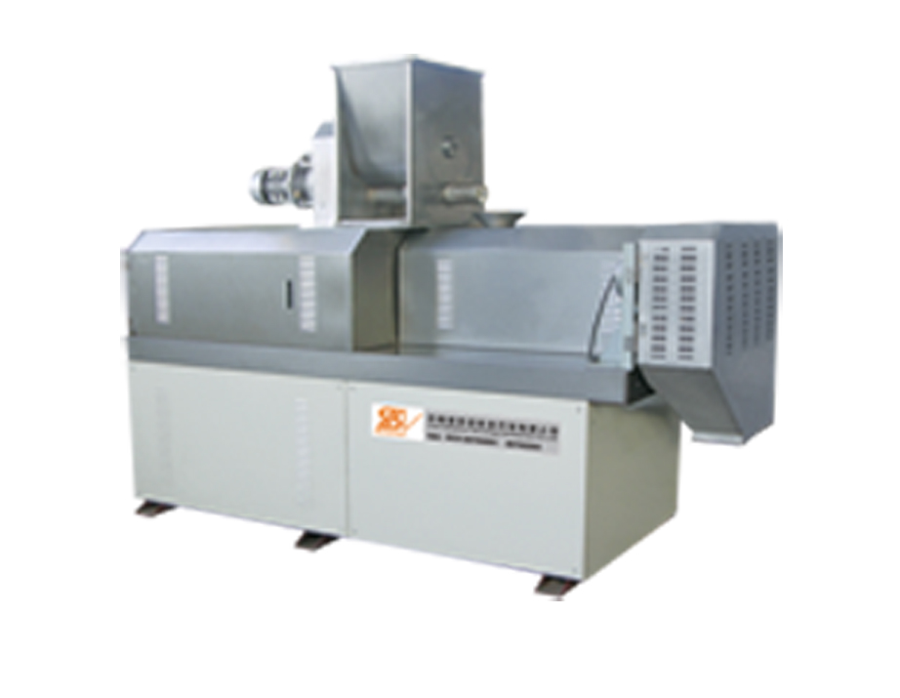
Инструкция по эксплуатации

Введение стр.2
Установка стр.30
Функции/характеристики/работа оборудования стр.82
Производственный процесс стр.128
Техническое обслуживание стр.134
Дополнительная информация стр.168
Приложение стр.170

Введение

1-1、 Вводная информация стр.3
1-2、 Эксплуатация стр.7
1-3、 Гарантия стр.10
1-4、Правила безопасности стр.12
1-5、Общие правила безопасности стр.15
1-6、 Назначение оборудования стр.21
1-7、Идентификационные данные стр.23
1-8、Защитные устройства стр.24
1-9、Предупредительные таблички стр.27
1-10、Излучение шума стр.29
1-1、Вводная информация
Настоящая инструкция по эксплуатации предназначена помочь оператору изучить правила эксплуатации, обусловливающие исправное состояние и безопасную эксплуатацию оборудования, а также ознакомить с основами периодического техобслуживания.

ВНИМАТЕЛЬНО ОЗНАКОМЬТЕСЬ С ИНСТРУКЦИЕЙ ПО ЭКСПЛУАТАЦИИ ПЕРЕД НАЧАЛОМ РАБОТЫ.

Сохраните данную инструкцию для дальнейшего пользования и получения справочной информации. Настоящая инструкция должна быть всегда доступна в месте эксплуатации оборудования и находиться в защищенном, сухом и легкодоступном месте (например, в отделении внутри задней дверцы)
В случае утери настоящей инструкции вы можете обратиться к производителю или местному дилеру за получением копии.
Настоящая инструкция содержит информацию, актуальную на момент продажи данного оборудования и в случае последующей модификации оборудования инструкция по эксплуатации все также будет содержать актуальную информацию.

Производитель оставляет за собой право вносить усовершенствования в модельный ряд продукции и изменения в соответствующие инструкции по эксплуатации, оставлять без изменения предыдущие модели оборудования и инструкции по эксплуатации. При возникновении вопросов обратитесь за помощью в ближайший пункт сервисного обслуживания или к производителю.
В случае продажи оборудования третьей стороне, пожалуйста, сообщите производителю контактные данные нового владельца. Оборудование поставляется покупателю, с учетом гарантийных условий, действующих на момент покупки.
Пожалуйста, обратитесь к дилеру для получения дополнительной информации.
Ни по какой причине не нарушайте целостность оборудования.

В случае неисправности, свяжитесь с производителем.
Гарантия считается недействительной в случаях разборки оборудования и попыток его модификации, небрежного обращения с оборудованием или с любыми его составляющими частями. В данном случае производитель снимает с себя ответственность за нанесение ущерба здоровью или окружающей среде.
Производитель снимает с себя всякую ответственность в следующих случаях:
-при неправильной эксплуатации оборудования недостаточно обученным персоналом
-при нарушении норм эксплуатации оборудования, действующих в данной стране, где установлено оборудование
-при неправильной установке
-при плохом техобслуживании
-при использовании неоригинальных запасных частей
- при несоблюдении правил инструкции по эксплуатации
Каждый, кто выполняет работу с помощью оборудования или по отношению к нему, обязан прочитать настоящую инструкцию по эксплуатации. Некоторые системы, описанные в данной инструкции запатентованы (или будут запатентованы в ближайшем будущем); раскрытие данной информации без получения разрешения от производителя строго запрещено.
Нарушение данного пункта будет преследоваться по закону.
1-2、Эксплуатация
Двухшнековая производственная линия компании SAIBAINUO используется для переработки зернового порошкообразного сырья. При помощи изменения химического свойства зернового порошкообразного сырья происходит получение необходимых характеристик продукта, тем самым продукт отвечает стандартам пищевой и промышленной продукции.
При использовании оборудования в пищевой промышленности не допускается использование добавок, которые не отвечают нормам предусмотренным стандартам, действующим в стране.
Общее содержание воды основного сырья составляет от 10% до 40%, содержание масла не должно превышать более 2%.
В состав сырья не должны входить материалы, обладающие высокой коррозионной активностью, радиоактивностью, и представляющие собой легковоспламеняющиеся вещества.
Не допускается добавление в сырье таких пищевых добавок как глутамат натрия, сахар и так далее при работе оборудования при высокой температуре, так как они данное сырье может прилипнуть к стенкам бункера.
При высокой температуре соль имеет высокую коррозионную активность и вследствие этого не может быть добавлена в сырье.
При высокой температуре специи быстро испаряются и поэтому они непригодны к добавлению к сырью.
Биологически активный материал теряет активность при высокой температуре и его добавление в сырье является также неприемлемым.
Вышеперечисленные добавки можно наносить лишь на поверхность пищевого продукта.
Сырье в состав, которого входят текстильные волокна, не может вспучиваться, поэтому его содержание должно составлять не более 20%.

1-3、Гарантия
Компания SAIBAINUO гарантирует, что все оборудование разработано в соответствии с текущим состоянием развития техники и с использованием лучшего материала. Производитель гарантирует замену неисправных частей оборудования в течение одного года после запуска оборудования или в течение 18 месяцев со дня поставки оборудования.

Гарантия не распространяется на неоригинальные части, устанавливаемые на оборудование.
Гарантия будет признана недействительной в случае неправильной эксплуатации оборудования, неавторизованной работы или невыполнения правил, указанных в инструкции по эксплуатации.

Гарантия распространяется только на материалы; обстоятельства, которые привели к нанесению ущерба вследствие невозможности правильной эксплуатации оборудования, исключаются из гарантийных условий.

1-4、Правила безопасности
ВНИМАНИЕ
Для упрощения на некоторых рисунках настоящей инструкции по эксплуатации оборудование или его части изображены без защитных конструкций. Никогда не используйте данное оборудование без защитных конструкций.
ВНИМАНИЕ：
Дверцы оборудования и щитки оснащены блокирующими предохранительными выключателями.
НИКОГДА НЕ ОТКЛЮЧАЙТЕ БЛОКИРУЮЩИЕ ПРЕДОХРАНИТЕЛЬНЫЕ ВЫКЛЮЧАТЕЛИ НА ДВЕРЦАХ И ЩИТКАХ.
ВНИМАНИЕ：
Любая модификация оригинальных настроек данного оборудования, его неправильная эксплуатация и ремонт снимает ответственность с производителя за любые несчастные случаи и поломки.
ВНИМАНИЕ：
Производитель также снимает с себя ответственность за причинение ущерба здоровью оператору вследствие ненадлежащего применения оборудования.
ВНИМАНИЕ
Указанные выше символы обозначают, что выполнение действий неквалифицированным персоналом может быть опасным для жизни и привести к серьезному ущербу здоровья и даже смерти.
ВНИМАНИЕ
Указанные выше символы обозначают, что выполнение действий неквалифицированным персоналом может быть опасным для жизни и привести к серьезному ущербу здоровья.

ВНИМАНИЕ
Указанные выше символы обозначают, что выполнение действий неквалифицированным персоналом может нанести ущерб оборудованию и нанести легкие травмы оператору.
1-5、Общие правила безопасности

Невыполнение правил безопасности приводит к несчастным случаям и поломки оборудования. Следует помнить что:

НИКОГДА НЕЛЬЗЯ ЧИСТИТЬ, СМАЗЫВАТЬ ИЛИ ПРОИЗВОДИТЬ РЕМОНТ ОБОРУДОВАНИЯ ВО ВРЕМЯ ЕГО РАБОТЫ.
Следует запомнить, что защитные устройства, поставляемые производителем, предназначены лишь для предотвращения несчастных случаев и поломок оборудования. Основная ответственность за безопасные рабочие условия ложится на владельца оборудования и персонал, отвечающий за работу, сервис и ремонт оборудования.
Владелец оборудования должен гарантировать следующее:
- обученный персонал, действующий в соответствии с правилами безопасности
-соблюдение правил безопасности
-указание правил безопасности в соответствующей рабочей зоне
По этой причине внимательно ознакомьтесь с инструкцией и соблюдайте правила безопасности:

Рабочий, обслуживающий и проверяющий персонал должен иметь необходимую квалификацию в соответствии с выполняемой работой.
Работа, сервис и ремонт оборудования лицами, находящимися в состоянии алкогольного опьянении или под воздействием лекарственных препаратов категорически запрещен.
Все без исключения модели оборудования предназначены для выполнения работы одним человеком. Перед запуском машины удостоверьтесь, что все защитные устройства работают исправно. Проверьте оборудование на наличие дефектов.

Никогда не эксплуатируйте оборудование при скорости, превышающей указанную скорость.
В случае неполадок, которые могут привести к нарушению безопасной эксплуатации оборудования, незамедлительно сообщите контролеру или рабочему, ответственному за техническое обслуживание оборудования.
В случае если неисправность оборудования подвергает риску безопасную эксплуатацию оборудования, остановите работу оборудования, затем отключите от электропитания. Повесьте предупреждающий знак на оборудование.
Перед ремонтом оборудования или любым другим видом работ, связанных с оборудованием ставьте в известность весь рабочий, обслуживающий, и проверяющий персонал.
Используйте оборудование только в соответствии с его прямым назначением. Технические модификации, оказывающие влияние на работу оборудования и его безопасность могут быть внесены лишь технологами компании SAIBAINUO, при получении одобрения производителя. Компания SAIBAINUO снимает с себя ответственность за все несанкционированные модификации оборудования и любой возникающий дефект.

В случае если установка, техническое обслуживание и ремонт оборудования требуют деактивации или снятия предохранительных приборов данные действия должны осуществляться квалифицированным персоналом. Данные лица должны принять меры предосторожности, чтобы убедиться в отсутствии возникновения ущерба собственному здоровью и повреждения оборудования.
Не надевать кольца, наручные часы, ювелирные украшения, свободную одежду и предметы одежды, такие как галстук, шарф, расстегнутый пиджак или комбинезон, не застегнутый на молнию, которые могут зацепиться за движущиеся детали оборудования. Всегда надевайте защитную одежду (ботинки, шлем, очки, перчатки и.т.д)
Проконсультируйтесь с вашим работодателем относительно действующих правил безопасности. Не трогайте неплотно зафиксированные части оборудования. При возможности используйте пылесос для очистки оборудования от пыли и других остатков. В случае необходимости использования сжатого воздуха надевайте перчатки, маску и защитные очки. Если предусмотрен селекторный переключатель безопасности оператор и персонал, ответственный за техническое обслуживание должны хранить ключи от него в месте, доступном только уполномоченном персоналу.

В случае возникновения необходимости выполнения технического обслуживания нагретого элемента оборудования (неотложная разборка бункера, шнека, сушильной печи, установки для нанесения добавок и распрыскивания масла) обязательно наденьте термоустойчивые защитные предметы одежды (например, перчатки итд)
Перед запуском оборудования удостоверьтесь в том, что:

- все элементы оборудования правильно собраны
-все предметы (обрезки ткани, инструменты итд) не находятся на оборудовании
-все дверцы и щитки оборудования закрыты
Во время работы оборудования прислушайтесь к необычным, посторонним звукам. При необходимости выясните причину и устраните ее.
Сообщите обслуживающему персоналу о неисправностях в работе оборудования.
Техническое обслуживание должно осуществляться в соответствии с действующими правилами и условиями безопасности, описанными в настоящей инструкции по эксплуатации.
Не взбирайтесь на оборудование- вы можете упасть.
1-6、Назначение

Экструзионная производственная линия преобразовывает порошкообразный сыпучий материал в частицы определенных размеров при помощи использования высокой температуры и высокого давления двух шнеков. Одновременное воздействие влаги, тепла и механического давления в камере пресса обеспечивает необходимое увлажнение и прогрев продукта с последующим формованием гранул в канале матрицы.
Сырье (рисовый порошок, кукурузная мука, крахмальное сырье) смешивается с маслом и добавками при помощи смесителя, затем полученная смесь поставляется в охладительную систему при помощи подъемника , экструдер, из экструдера транспортируется в бункер экструдера. Вращающиеся в одном направлении шнеки формируют однородное тесто. Экструдат подвергается тепловой обработке и резке для оптимизации преобразования крахмала в соответствии с качественными характеристиками конечного продукта. Температуры обработки точно регулируются отдельными системами
нагрева и охлаждения в каждой секции корпуса экструдера. Вспучивание происходит, когда вода в экструдате вскипает при выдавливании продукта через матрицу. Форма продукта определяется комбинацией отверстия фильеры, вспучивания и
режущей головки. Продукт поступает на ленточную сушилку, позволяющую уменьшить и стабилизировать содержание влаги в продукте.
Если необходимо получить подслащенные продукты, то продукт направляется в глазировочный барабан для нанесения жидкой кондитерской глазури, после чего производится окончательная сушка и упаковка продукта.
Оборудование должно использоваться в целях, обозначенных производителем. Нельзя использовать сырье и смеси неразрешенные к использованию на данном оборудовании.
Не поднимайтесь наверх оборудования без использования платформы.
Всегда отсоединяйте оборудование от электропитания перед открытием или внесением изменений в панель управления.
1-7、Идентификационные данные.
Рисунок показывает положение таблички с обозначением машины.
ПРЕДУПРЕЖДЕНИЕ
Строго запрещено изменять информацию на табличке.


1-8、Защитные устройства.
Каждый шкаф управления производственной линии имеет следующие защитные устройства:
Каждый шкаф управления производственной линии имеет следующие защитные устройства: красная полукруглая кнопка. При нажатии данной кнопки отключается электропитание оборудования.
Оборудование оснащено блокировочными переключателями.
ВНИМАНИЕ
Никогда не вскрывайте самостоятельно и не ремонтируйте переключатели безопасности.
ВНИМАНИЕ
Перед использованием оборудования удостоверьтесь в том, что все его дверцы закрыты, иначе оборудование не будет работать.
ВНИМАНИЕ
Незамедлительно сообщайте о технической неисправности обслуживающему персоналу.
ОПАСНОСТЬ
Снятие дверцы оборудования должно осуществляться только квалифицированным и обученным персоналом. Не притрагивайтесь руками нижнего отсека оборудования, в котором находятся движущиеся части.
ОПАСНОСТЬ
Ключи от панели электрооборудования должны храниться только у оператора или квалифицированного персонала по обслуживанию в надежном месте. Только уполномоченный персонал может иметь доступ к ключам.
ОПАСНОСТЬ
Панель электрооборудования можно открывать при помощи ключа только после выключения главного выключателя

ВНИМАНИЕ
Переключатель безопасности останавливает работу оборудования, когда открыта панель электрооборудования

1-9、Предупредительные таблички

ВНИМАНИЕ
Всегда соблюдайте предупредительные надписи. Несоблюдение может привести к травме или смерти. Необходимо обеспечить хорошо читаемые предупредительные надписи. Замените поврежденные или неразборчиво написанные надписи.
ПОРАЖЕНИЕ ЭЛЕКТРИЧЕСКИМ ТОКОМ
Оборудование оснащено электрически-заряженными элементами.

ВНИМАНИЕ (БЛОКИРУЮЩИЕСЯ ДВЕРЦЫ)
При открытых блокирующихся дверцах оборудование не работает
РИСК ПОЛУЧЕНИЯ ОЖОГОВ
Нагретые элементы оборудования могут стать причиной ожогов.

ОПАСНОСТЬ МЕХАНИЧЕСКОГО ПОВРЕЖДЕНИЯ
Не снимайте устройства защиты при работающем оборудовании.

ОПАСНОСТЬ МЕХАНИЧЕСКОГО ПОВРЕЖДЕНИЯ
Не ремонтируйте, не смазывайте и не производите чистку машины в рабочем состоянии.

ОПАСНОСТЬ МЕХАНИЧЕСКОГО ПОВРЕЖДЕНИЯ
Не разрешено допускать к оборудованию неуполномоченный, неквалифицированный персонал.

1-10、Излучение шума.

Двухшнековый экструзионная линия прошла тестирование на заводе для определения излучения шума при вводе в эксплуатацию. Уровень шума составил менее 80 дБА. В помещении, где происходили измерения не было установлено какого-либо другого оборудования и присутствия других источников шума.
Ввиду низкого уровня излучения шума, использование средств персональной защиты органов слуха не требуется.
Установка

2-1、Поставка оборудования стр.31
2-2、Хранение и условия содержания стр.34
2-3、Транспортировка стр.37
2-4、Установка стр.40
2-5、Электропроводка стр.43
2-6、Подвод сжатого воздуха стр.51
2-7、Сборка оборудования стр.52
2-8、Используемые инструменты стр.80
2-1、Поставка оборудования.
Весь комплект оборудования, включая разборные детали, был тщательно проверен перед отправкой.
Разборные детали были помещены внутрь машины для соблюдения их целостности.
При получении оборудования осмотрите его на наличие какого-либо дефекта, который мог возникнуть в процессе доставки. Сообщите о любом выявленном дефекте компании SAIBAINUO и транспортной компании.
При доставке оборудование покрывается полиэтиленовой пленкой и заклеивается клеящейся лентой, за исключением случаев, оговоренных покупателем.

По требованию заказчика оборудование может быть упаковано в деревянный ящик.

При подъеме ящика, необходимо всегда использовать надлежащие средства, такие как вилочный автопогрузчик или портальный кран с соответствующей грузоподъемностью.

ОПАСНОСТЬ
Удостоверьтесь в том, что вилки автопогрузчика длинее глубины деревянного ящика.

ОПАСНОСТЬ
При транспортировке оборудования для обеспечения его целостности и сохранности не следует поднимать его высоко.
ОПАСНОСТЬ
При использовании портального крана или мостового крана закрепите контейнер с оборудованием при помощи ремней соответствующей длины.
ОПАСНОСТЬ
Рабочие ответственные за транспортировку оборудования должны убедиться в том, что все действия совершаются с предельной осторожностью для того чтобы предотвратить нанесение ущерба здоровью или окружающей среде.
Распакуйте оборудование и убедитесь в том, что все детали на месте; в случае отсутствия или повреждения каких-либо элементов оборудования незамедлительно сообщите компании SAIBAINUO.

2-2、Условия хранения

ВНИМАНИЕ
Неправильное хранение оборудования сократит его срок службы.

ВНИМАНИЕ
В случае, когда рабочие условия отличаются от стандартных рабочий условий, сообщите об этом, перед тем как размещать заказ на покупку оборудования. Завод-производитель сделает заключение относительно возможности использования оборудования при имеющихся рабочих условиях.

2-2-1、Условия хранения
Оборудование надлежит хранить в упаковке перед его установкой. В случае, если оборудование временно не используется необходимо соблюдать следующее:
A、Хранить оборудование в защищенном от пыли и влаги месте, при темепературе от -20 до +65 градусов.

B、Хранить оборудование в сухом помещении, защищенном от агрессивного газа, жидкости, легковоспламеняющихся, взрывоопасных, радиоактивных веществ.

C、В помещение, не должно находиться коррозионных газов, жидкости, легковоспламеняющихся, взрывчатых и радиоактивных веществ.
D、Длительное хранение электрических приборов в разряженном состоянии сократит их службу. В случае, когда приборы хранятся длительное время без подзарядки необходимо обеспечить их подсоединение к электропитанию один раз в год на продолжительность в 5 часов.

2-2-2、Условия эксплуатации

Допустимые условия эксплуатации указаны ниже:
A、Пульсация выходного напряжения источника питания не более -5% до +5%, пульсация частоты - 1% to +1%.
B、Температура окружающего воздуха от -5 до 40; хранить в защищенном от прямых солнечных лучей помещении с хорошей вентиляцией, отсутствием влаги и конденсата.
C、Хранить вдали от агрессивного газа, жидкости, легковоспламеняющихся, взрывоопасных, радиоактивных веществ.
D、Оборудование должно иметь устойчивую опору, без каких-либо вибраций.
E、 Помещение, где установлено оборудование должно находиться вдали от источников электромагнитных помех.
2-3、Транспортировка

Для подъема оборудования используйте вилочный автопогрузчик или портальный кран соответствующей грузоподъемности.
ВНИМАНИЕ
Удостоверьтесь в том, что вильчатые захваты автопогрузчика не нанесут повреждение нижней части оборудования.
ВНИМАНИЕ
Убедитесь в том, что вильчатые захваты автопогрузчика длиннее размера оборудования.
ВНИМАНИЕ
При транспортировке оборудования для обеспечения его целостности и сохранности не следует поднимать его высоко.
ВНИМАНИЕ
Не раскачивайте оборудование при его транспортировке.
ВНИМАНИЕ
Выполняйте погрузочно-разгрузочные работы с осторожностью, для того чтобы не создавать ситуации при которых возможен риск нанесения ущерба здоровью рабочих или повреждение оборудования.
Поставьте оборудование на назначенное место. Освободите пространство вокруг оборудования на 2 метра для того чтобы обеспечить свободный доступ для работы и проведение технического обслуживания.
После транспортировки, снимите упаковку с оборудования, очистите его поверхность и движущиеся элементы.

Сначала необходимо вынуть гвозди из упаковочного ящика, освободить его от стальной проволоки, а затем приподнять оборудование вилковым автопогрузчиком и установить на назначенное место. Убрать упаковочный материал.
Установите оборудование в устойчивое положение, защищенное от наклона и падения.

2-4、Установка
Рисунок P2-1 Схема установки смесителя
Рисунок P2-2 Схема установки шнекового контейнера
Рисунок P2-3 Схема установки охладительной системы
Рисунок P2-4 Схема установки двухшнекового экструдера
Рисунок P2-5 Схема установки формующего устройства
Рисунок P2-6 Схема установки устройства для нанесения добавок
Рисунок P2-7 Схема установки высшего подъемника
Рисунок P2-8 Схема установки воздушного конвейера
Рисунок P2-9 Схема установки сушильной печи
Рисунок P2-10 Схема установки нижнего подъемника
Рисунок P2-11 Схема установки распрыскивателя масла
Рисунок P2-12 Схема установки двойного вальца
Рисунок P2-13 Схема установки всей линии
Рисунок P2-14 Схема установки всей линии

В процессе установки необходимо закреплять каждый элемент оборудования при помощи монтажных болтов. После завершения установки, удалите упаковочный материал, закрепленный на оборудовании и очистите все входные/выпускные отверстия оборудования, панель управления и поверхность оборудования.
Откройте крышку главного экструдера, залейте 40 литров смазочного масла в резервуар.

ВНИМАНИЕ
Перед началом производства накройте все устройства подачи, чтобы предотвратить попадание солнечных лучей во внутренние части оборудования.
2-5、Электропроводка
ВНИМАНИЕ
ДАННАЯ ОПЕРАЦИЯ ДОЛЖНА БЫТЬ ПРОВЕДЕНА ТОЛЬКО КВАЛИФИЦИРОВАННЫМ ПЕРСОНАЛОМ.
ВНИМАНИЕ
Оборудование должно быть подключено к заземляющим устройствам.
2-5-1、Источник питания: трёхфазное напряжение 380 В / 50 Гц (фаза, N-линия, PE-линия)
Мощность источника: 82 кВт

2-5-2、Канал проводки:
Питание подводится к распределительному щитку, из которого распределяется по другим распределительным щиткам и подводится к механизмам

Наименьшее дозволенное поперечное сечение провода силового кабеля основного распределительного щитка – 3 * 75 + 25 + 25 мм2 для медного провода и 3 * 120 + 50 + 50 мм2 для алюминиевого провода (L1/L2/L3/N/PE).

Провод силового кабеля многофункционального управляющего щитка, подключаемого к основному экструдеру, должен иметь минимальное дозволенное поперечное сечение 3*2.5 мм2 для медного провода (U/N/PE).

Провод силового кабеля управляющего щитка основного загрузчика, подключаемого к основному экструдеру, должен иметь минимальное дозволенное поперечное сечение 5*2.5 мм2 для медного провода (U/V/W/N/PE).

Провод силового кабеля управляющего щитка печи, подключаемого к основному экструдеру, должен иметь минимальное дозволенное поперечное сечение 3*25+6+6 мм2 для медного провода (U/V/W/N/PE).

Провод силового кабеля управляющего щитка роликов, подключаемого к основному экструдеру, должен иметь минимальное дозволенное поперечное сечение 5*2.5 мм2 для медного провода (U/V/W/N/PE).

Провод силового кабеля управляющего щитка распылителя масла, подключаемого к основному экструдеру, должен иметь минимальное дозволенное поперечное сечение 5*2.5 мм2 для медного провода (U/V/W/N/PE).

Во время установки проводки щитка управления, электрические кабели должны подключаться с обратной стороны шкафа управления с открытым дном со стороны ввода силового кабеля и со снятым закрывающим кожухом обязательного зажима. В соответствии с размерами силового кабеля, закрепите их соответствующими нижними кабельными зажимами.

Электрический кабель должен быть закреплён в самой нижней нише перекладины с помощью кабельного зажима.

Другое оборудование подключается таким же способом.

Электропроводка должна быть надёжной в местах соединений. Каждый болт должен быть плотно затянут стандартным моментом с помощью отвертки или гаечным ключом.
Момент затяжки соответственно составляет:
- M3-4 болт 2,5-4 кг*см,
- M5-6 болт 14-15кг*см,
- M8 болт 19-22кг*см,
- M10 Болт Болт 23-25кг*см,
- M12 Болт Болт 30-32кг*см

Связующий зажим L1/L2/L3 и соединяет электрический провод или нет, это контроль со стороны электрического выключателя кабель, выключатель основного экструдера кабина управления не может разорвать электрическую.
Привязка зажим U / V / W и соединяет электрический провод или нет, это контроль со стороны электрического выключателя кабель, выключатель духовки шкаф управления, ролик шкаф управления, формирователь и основные заполнения машина не может разорвать электрическую.

2-6、Подвод сжатого воздуха
Сжатый воздух подводится между барабаном с двойным покрытием и слева от распрыскивателя масла.
Расход воздуха 1~3M³/ч, давление воздуха: 0.3~0.5Мпа
ВНИМАНИЕ
Проверьте качество сжатого воздуха. Убедитесь в его чистоте.
Влажность
Пыль
Газ, бактерии, вирусы
Масло, вытекающее из компрессора
2-7、Завершение сборки оборудования.
Целью тестирования оборудования является его проверка на исправность работы после транспортировки, а также для того чтобы убедиться в том, что все провода правильно подсоединены.
Тестировать оборудование должен человек, ознакомленный с работой данного оборудования. Для осуществления проверки оборудования необходимо участие двух человек - оператора и проверяющего исправность работы защитных устройств оборудования.
2-7-1、Смеситель:
Откройте крышку смесителя при выключенном оборудовании, покрутите винт одной рукой для того чтобы удостовериться в его исправности. Запуск происходит нажатием зеленой кнопки. Исправность работы определяется отсутствием шумов. Остановите работу смесителя путем нажатия красной кнопки, откройте крышку для того чтобы проверить направление движения винта. Необходимо удостовериться в правильном подключении проводов.
Смеситель оснащен защитным устройством. При открытой крышки, двигатель не работает. Если открыть крышку при работающем двигателе, то он перестанет работать. Закройте крышку, нажмите на кнопку пуска и двигатель снова заработает.
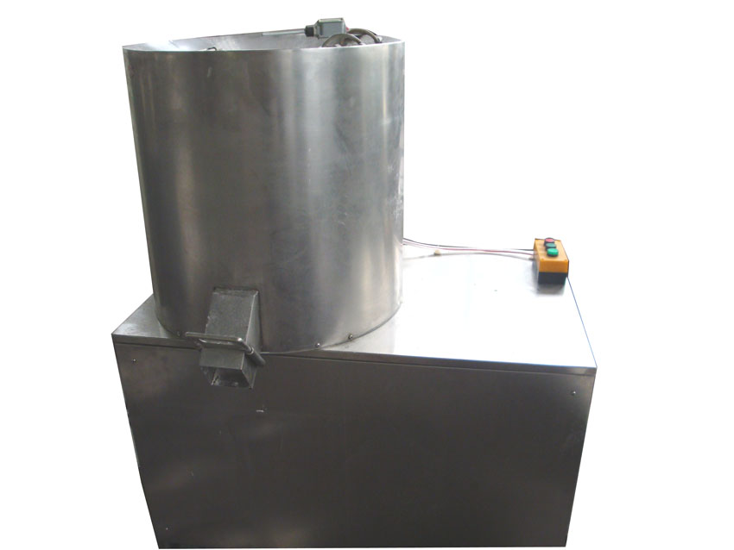
开关盒
STOP button
桶体
STOP button
出料口
STOP button

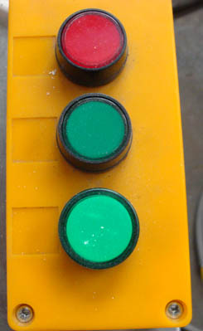
停止按钮
STOP button
启动按钮
RUN button
工作指示
RUN Pilot
2-7-2、Шнековый конвейер
Кнопка управления шнековым конвейером расположена на панели управления. Нажатием кнопки пуска загораются индикаторные лампочки и шнеки начинают вращаться. Обратите внимание на работу шнеков и отсутствие посторонних шумов. Нажатием кнопки «стоп» происходит выключение индикаторной лампочки и остановки вращения шнеков. Убедитесь в правильности подключения проводов и направлении вращения шнеков.

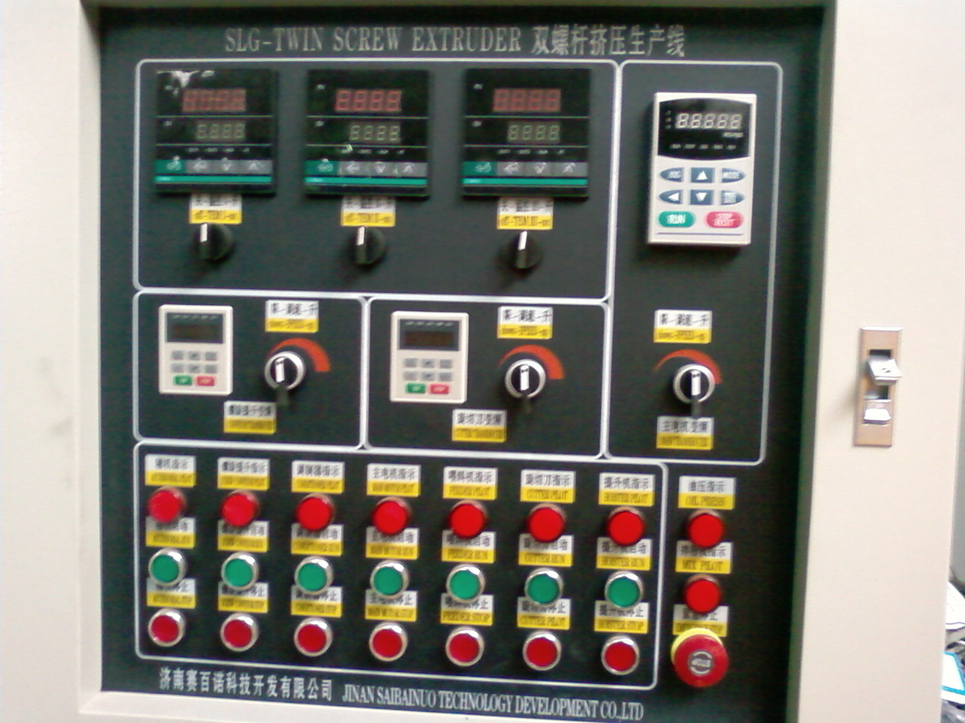
主轴变频器
STOP button
温度控制
STOP button
调速控制
STOP button
电机控制
STOP button
急停开关
STOP button
门锁
STOP button

Воронка закрывается крышкой. Оператор не должен притрагиваться к шнекам. Оборудование не работает без крышки (она закреплена при помощи заклепки).
Шнековый конвейер может быть оснащен автоматической системой подачи, контролируемой датчиком, который установлен на системе.
Шнековый конвейер может быть оснащен автоматической регулировкой скорости, контролируемой электронным преобразователем. Скорость вращения шнеков устанавливается выходным напряжением электронного преобразователя таким образом, чтобы отрегулировать дозирование сырья. При повороте кнопки скорости в левую сторону происходит понижение скорости. При неизменном состоянии кнопки скорости, скорость работы шнекового конвейера равна 0Гц. При повороте кнопки шнекового конвейера в правую сторону происходит повышение скорости. При неизменном состоянии кнопки скорости, скорость работы шнекового конвейера равна 50 Гц.
Рабочая частота шнекового конвейера равна 20-50Гц. Дисплей электронного преобразователя отображает двузначное число, которое может быть увеличено согласно виду продукта, при этом максимальное значение будет равняться 70Гц. Для того чтобы увеличить частоту вам нужно получить разрешение от техника по электронному оборудованию компании Saibainuo.

2-7-3、Охладительная система
выбирается в соответствии с вырабатываемым продуктом. Охлаждение происходит путем подачи воды и пара. Кнопка управления расположена на панели управления. Нажатием кнопки пуска загораются индикаторные лампочки и шнеки начинают вращаться. Обратите внимание на работу шнеков и отсутствие посторонних шумов. Нажатием кнопки «стоп» происходит выключение индикаторной лампочки и остановки вращения шнеков.
ОПАСНОСТЬ
Во время работы охладительной системы окошко цилиндра должно быть закрыто.
2-7-4、Двухшнековый экструдер
Экструдер состоит из масляного насоса, системы подачи, шлицевого вала и режущего устройства.

2-7-4-1、Смазочная система
Для проверки смазочной системы необходимо открыть крышку редуктора, запустить главный двигатель, при этом скорость, устанавливаемая на инверторе должна равняться 0Гц. Проверьте подачу масла, дайте двигателю поработать на этом масле 5-10 минут, проверьте масляный затвор редуктора и убедитесь в отсутствие протекания масла. Если уровень масла поднимается медленно или совсем останавливается, это свидетельствует о реверсии масляного насоса или недостаточном количестве масла в резервуаре. В таком случае необходимо выключить главный двигатель и отрегулировать порядок подключения проводов или добавить масла в резервуар. После проверки закройте крышку редуктора.

2-7-4-2、Система подачи

Поставьте дощечку под сырьевой бункер для того чтобы отходное сыьре не попадало в экструдер. Нажмите кнопку пуска сырьевого бункера и убедитесь, что шнеки движутся в правильном направлении. Убедитесь в том, что шнеки и лопасти мешалки не соприкасаются друг с другом. Отрегулируйте ручку бункера и проверьте скорость подачи. При нажатии кнопки «стоп» работа буркера останавливается, и индикаторные лампочки гаснут.
Регулировать скорость можно при включенном двигателе. Регулирование ручки бункера в состоянии покоя двигателя повредит двигатель.

2-7-4-3、Экструзионная система
Проверьте шлицевой вал, редуктор, шнеки, барабан. Откройте коробку передач, включите ремень, убедитесь в его равномерной работе. Проверьте выход отходов из передней части оборудования.
Закройте коробку передач, нажмите на зеленую кнопку, загорятся индикаторные лампочки. Отрегулируйте выходное напряжение инвертора на 3-4 Гц, проверьте направление шнеков. Убедитесь в отсутствие постороннего шума в коробке передач и бункере. Регулируя кнопку установите скорость. Нажмите на кнопку стоп и оборудование перестанет работать, индикаторные лампочки погаснут.
Рабочая частота шнекового конвейера приблизительно 20-50Гц. Дисплей инвертора отображает двузначное число, которое может быть увеличено согласно виду продукта, при этом максимальное значение будет равняться 70ц. Для того чтобы увеличить частоту вам нужно получить разрешение от техника по электронному оборудованию компании
2-7-4-4、Режущее устройство
В зависимости от технологии и конечной продукции линия комплектуется режущими устройствами различных типов. Если вы не используете режущее устройство, то нет необходимости в установке резака.
Проверьте двигатель режущего устройства. Убедитесь в том, что формирующее и режущее устройство правильно установлены. Отрегулируйте пространство между режущим устройство и формующей головкой. Закройте крышку и нажмите на кнопку пуска. Индикаторные лампочки загорятся, и режущее устройство начнет работать. Обратите внимание на работу режущего устройства и отсутствие постороннего шума при его работе. При нажатии кнопки «стоп» происходит остановка работы шнеков.
Рабочая частота двигателя режущего устройства составляет примерно 10-50Гц. Дисплей электронного преобразователя отображает двузначное число, которое может быть увеличено согласно виду продукта, при этом максимальное значение будет равняться 100Гц. Для того чтобы увеличить частоту вам нужно получить разрешение от техника по электронному оборудованию компании Saibainuo.

ОПАСНОСТЬ
Режущее устройство очень острое, будьте осторожны при работе.
Пространство между режущим устройством и формующей головкой влияет на качество производимой продукции и срок службы режущего устройства.

2-7-4-5、Система управления температурой.
Проверьте систему регулирования температуры экструдера. Установите температуру нагрева, нажмите кнопку регулировки, лампочка SV начнет мерцать. Температура регулируется кнопкой. После выбора необходимой температуры, снова нажмите кнопку регулирования и подтвердите выбранную температуру.
Наивысшая точка температуры составляет 400 градусов, оптимальная температура 50-200 градусов. Бункер нагреется.

Система управления температурой.
Проверьте систему регулирования температуры экструдера. Установите температуру нагрева, нажмите кнопку регулировки, лампочка SV начнет мерцать. Температура регулируется кнопкой. После выбора необходимой температуры, снова нажмите кнопку регулирования и подтвердите выбранную температуру.
Наивысшая точка температуры составляет 400 градусов, оптимальная температура 50-200 градусов. Бункер нагреется.
2-7-5、Формующее устройство.
В зависимости от технологии и конечной продукции линия комплектуется формующими устройствами различных типов.
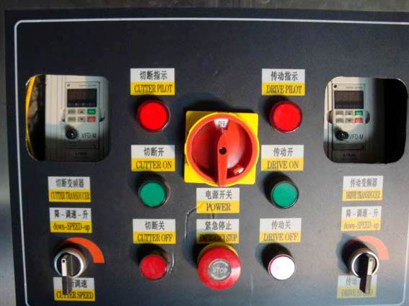
牵引变频器
STOP button
电源开关
STOP button
电机控制
STOP button
调速控制
STOP button
急停按钮
STOP button

Закройте крышку режущего устройства и валковой головки (при открытой крышки двигатель не работает). Откройте крышку измельчителя и нажмите кнопку пуска, отрегулируйте рабочую частоту на 3-4Гц . Регулируйте скорость медленно. Нажатием красной кнопки валковая головка перестанет работать. Нажмите на кнопку пуска, отрегулируйте рабочую частоту на 3-4Гц. Регулируйте скорость медленными движениями. Нажатием красной кнопки режущее устройство перестанет работать.
Рабочая частота двигателя валковой головки и режущего устройства составляет примерно 10-50 Гц. Дисплей инвертора отображает двузначное число, которое может быть увеличено согласно виду продукта, при этом максимальное значение будет равняться 75 Гц. Для того чтобы увеличить частоту вам нужно получить разрешение от техника по электронному оборудованию компании Saibainuo.
2-7-6、Устройства для наполнения добавок.
Устройство для наполнения добавок выполняется в зависимости от изготавливаемых продуктов.
Панель управления расположена в передней части оборудования.
Перед проверкой устройства, добавьте воды и залейте 2 л растительного масла в резервуар устройства.
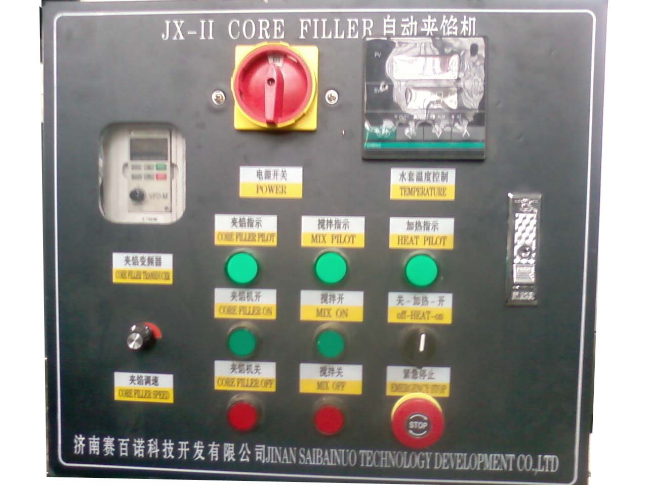
温度控制
STOP button
电源开关
STOP button
夹馅变频
STOP button
电机控制
STOP button
速度控制
STOP button
紧急停止
STOP button
ОПАСНОСТЬ
Насос устройства для нанесения добавок работает только при наличии воды. В ином случае будет поврежден ротор.
ОПАСНОСТЬ
В резервуаре устройства для нанесения добавок должна присутствовать вода. Иначе будет повреждена нагревательная трубка.
Откройте дробилку и нажмите на кнопку пуска, выходное напряжение 3-4Гц. Проверьте работу насоса устройства для нанесения добавок. Поворотом 10 колец масло вытечет из насоса. Отрегулируйте скорость вытекания. Нажмите на кнопку «стоп» работа устройства завершится. Индикаторные лампочки погаснут.
Рабочая частота насоса устройства для нанесения добавок 15-50Гц. Дисплей инвертора отображает двузначное число, которое может быть увеличено согласно виду продукта, при этом максимальное значение будет равняться 60 Гц. Для того чтобы увеличить частоту вам нужно получить разрешение от техника по электронному оборудованию компании Saibainuo.
Нажмите на кнопку, приводящую в движение смеситель, проверьте работу мотора смесителя. Нажмите на кнопку «стоп» работа устройства остановится. Индикаторные лампочки погаснут.
Проверьте нагревательную систему. Установите температура нагрева, нажмите на кнопку, зона температуры SV замерцает. Температуру можно установить при помощи кнопки. После установки температуры, снова нажмите на кнопку и подтвердите температуру. Будет установлена температура на 100º выше текущей температуры. Проверьте нагревательную систему. После 10-20 секунд, температура поднимется на 1-5 º.
Наивысшая температура составляет 100 º, нормальная температура 40-70º

2-7-7、Подъемник.
Конструкции подъемника зависит от типа производимого продукта. Функция подъемника та же, что и у воздушного конвейера.
Нажмите на кнопку пуска, проверьте исправность работы транспортерной ленты. Через 2-3 минуты, убедитесь в том, что ремень продолжает работать в том де направлении. Если направление изменено, необходимо отрегулировать ремень. Нажатием красной кнопки работа мотора подъемника остановится.
2-7-8、Пневматический транспортер
Конструкция пневматического транспортера зависит от типа производимого продукта. Пневматический транспортер выполняет ту же функцию, что и подъемник. Перед проверкой оборудования удостоверьтесь в том, что не выходит воздух. Удостоверьтесь, в отсутствии отходов во входном отверстии для натекания воздуха.
Нажмите кнопку пуска и проверьте исправность работы конвейерной системы. Нажатием красной кнопки работа пневматического транспортера останавливается. Крыльчатка должна работать в направлении, изображенном на крышке. Порядок следующий: U16/V16/W16
2-7-9、Сушильная печь
Работа сушильной печи проверяется при помощи нагревательной и приводной систем.
温度控制
STOP button
加热电流
STOP button
传动变频器
STOP button
紧急停止
STOP button

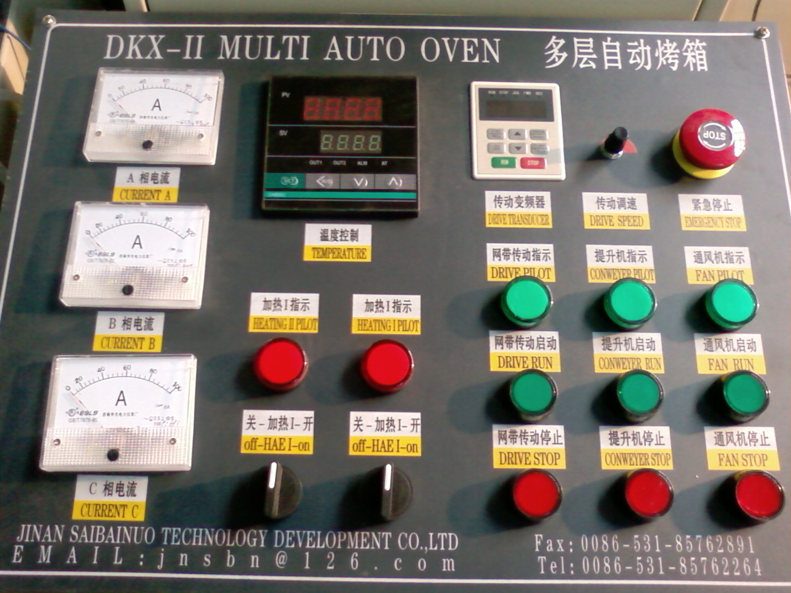
电机控制
STOP button
Нажмите на зеленую кнопку пуска, выходное напряжение инвертора равно 10Гц. Проверьте исправность работы ремня. Нажмите на красную кнопку, мотор подъемника перестанет работать.
Рабочая частота приводной системы сушильной печи составляет примерно 10-50 Гц. Дисплей инвертора отображает двузначное число, которое может быть увеличено согласно виду продукта, при этом максимальное значение будет равняться 75 Гц. Для того чтобы увеличить частоту вам нужно получить разрешение от техника по электронному оборудованию компании Saibainuo.
2-7-9-2、Проверьте нагревательную систему. Установите температура нагрева, нажмите на кнопку, зона температуры SV замерцает. Температуру можно установить при помощи кнопки. После установки температуры, снова нажмите на кнопку и подтвердите температуру. Будет установлена температура на 100º выше текущей температуры. Проверьте нагревательную систему. Через 30-60 секунд, температура поднимется на 1-2 º.
Наивысшая температура составляет 400º, нормальная температура 70-150º
2-7-9-3、Нажмите на кнопку пуска и убедитесь в исправной работе сушильной печи. Нажатием красной кнопки, работа мотора воздушного конвейера остановится. Крыльчатка должна работать в направлении, указанном на крышке. Порядок должен быть следующим: U16/V16/W16
2-7-10、Распрыскиватель масла
Распрыскиватель масла состоит из резервуара для масла и масляного насоса.
上桶温度控制
STOP button
电源开关
STOP button
下桶温度控制
STOP button
电机控制
STOP button
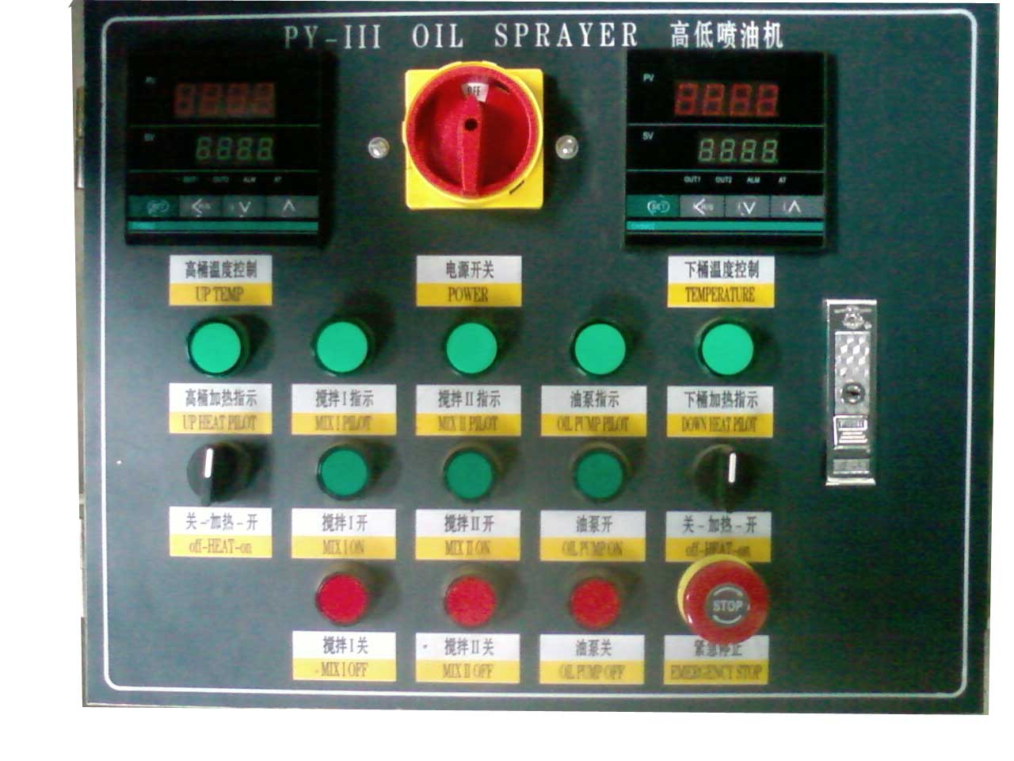
紧急停止
STOP button
ОПАСНОСТЬ
При нагреве и распрыскивании масла уровень жидкости не должен опускаться ниже отметки. Иначе произойдет повреждение нагревательной трубы и масляного насоса.
Распрыскиватель масла состоит из нагревательной трубки и масляного насоса.
Проверьте нагревательную систему. Установите температура нагрева, нажмите на кнопку, зона температуры SV замерцает. Температуру можно установить при помощи кнопки. После установки температуры, снова нажмите на кнопку и подтвердите температуру. Будет установлена температура на 100º выше текущей температуры. Проверьте нагревательную систему. После 10-20 секунд, температура поднимется на 1-2 º.
Наивысшая температура 400º, нормальная температура 40-60º.
Проверьте работу масляного насоса, снимите трубку распрыскивания масла и уберите ее на полку. Откройте крышку резервуара для масла. Отрегулируйте работу циркуляционного клапана, нажмите на кнопку пуска, индикаторные лампочки загорятся, проверьте работу масляного насоса. После распрыскивания масла, откройте клапан сжатого воздуха, отрегулируйте давление и закройте клапан. Нажатием красной кнопки работа мотора распрыскивателя масла завершится. Если масляный насос не работает, отрегулируйте провода в следующем порядке U36/V36/W36
2-7-11、Устройство для нанесения вкусовых добавок.
Данное устройство состоит из машины для вкусовых добавок и вальца.

喂料速度控制
STOP button
电源开关
STOP button
电机控制
STOP button

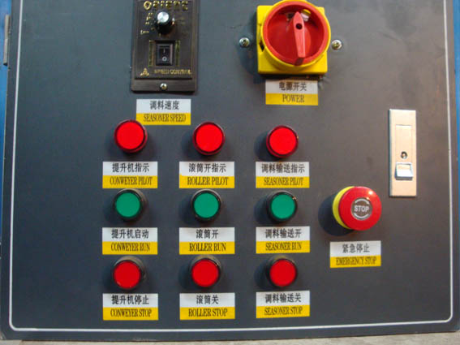
紧急停止
STOP button
Для быстрого выхода материала проверьте шнеки. Поставьте дощечку под воронку питателя и проверяйте, чтобы отходы не попали в валец. Нажмите на кнопку пуска питателя, индикаторные лампочки загорятся, шнеки и лопасти будут приведены в действие. Проследите за тем, чтобы шнек крутился в правильном направлении.
Убедитесь в том, что шнеки и лопасти не соприкасаются между собой. Отрегулируйте ручку питателя, проверьте скорость. Нажмите на кнопку «стоп», работа питателя приостановится, индикаторные лампочки погаснут.
Проверьте валец, нажмите на кнопку «пуск», индикаторные лампочки загорятся. Нажатием красной кнопки валец будет остановлен.
2-8、Необходимые инструменты
1. Отвертка 65×3、150×4
2、Крестообразная отвертка 100×6
3、Молоток с круглым бойком
4、Пластмассовая емкость
5、Ведро
6、Электропечь 220В/1500Вт。
7、Инструменты для электрика
8、Инструменты для слесаря
9、Мерная кружка (500 мл)
10、Дощечка
11、Теплоустойчивые перчатки (две пары). Просты перчатки (несколько пар)

Введение

3-1、Смеситель стр.83
3-2、Шнековый конвейер стр.86
3-3、Охладительная система (кондиционер) стр.88
3-4、Двухшнековый экструдер стр.90
3-5、Формующее устройство стр.111
3-6、Устройство для нанесения добавок стр.113
3-7、Подъемник стр.115
3-8、Пневматический транспортер стр.117
3-9、Сушильная печь стр.119
3-10、Распрыскиватель масла стр.122
3-11、Валец стр.125
3-1、Смеситель
3-1-1Функция
Смеситель смешивает порошкообразное сырье и добавки за счет высокоскоростного вращения лопастей мешалки в барабане. При нормальных условиях работы объем производимой продукции смесителя составляет 15-25 кг за цикл. При смешивании 100 кг кукурузной /рисовой муки необходимо добавить 2-3 литра воды, время смешивания составит примерно 3 минуты. Барабан и лопасти мешалки изготовлены из нержавеющей стали.
3-1-2 Технические характеристики
Объем барабана 170 л
Скорость вращения лопастей мешалки 580 об/мин
Тип двигателя Y112M4-4Kw

3-1-3Эксплуатация
Откройте выпускное отверстие поворотом ручки выпускного отверстия, затем откройте верхнюю крышку барабана и очистите его от постороннего мусора. Поворотом ручки вниз закройте выпускное отверстие. Поместите сырье в барабан, залив его необходимым количеством воды/жидкости. В случае если добавки растворяются в воде, то смешивание происходит вместе с сырьем, если же добавки не растворяются в воде, необходимо поместить добавки в барабан перед тем как загрузить сырье и нажать зеленую кнопку. После запуска двигателя вода и добавки медленно поступают из загрузочного отверстия в барабан. После завершения процесса добавления воды, необходимо смешивать сырье и добавки в течение 2-5 минут. Во время смешивания откройте выпускное отверстие для выхода легкого продукта, тем же временем проверяйте протекание процесса смешивания. Затем смешиваемый материал подается в питатель шнекового конвейера. После выхода всей массы продукции из смесителя можно остановить двигатель смесителя.
Во время смешивания продукта не открывайте верхнюю крышку. Следите за тем, чтобы в смеситель не попадала пыль.
3-2、Шнековый конвейер
3-2-1 Функция
На шнековом конвейере смешенное сырье транспортируется к охладительной системе. Если во время процесса приготовления продукции не используется охладительная система, то в таком случае шнековый конвейер напрямую транспортирует продукцию к питателю экструдера. Принцип работы: Благодаря вращательному моменту шнека материал перемещается при помощи вращающихся винтов. Материал продвигается вдоль желоба. Предотвращением совместного вращения винта с материалом служит его вес и сила трения о стенки. Принцип работы шнека можно описать простым кинематическим законом действия. Бункер выполнен из нержавеющей стали, а шнек из –углеродистой стали, с тефлоновым покрытием. В случае если шнековый конвейер управляется инвертором, он с предельной точностью транспортирует материал.
.
3-2-2 Технические характеристики:
Длина транспортера 1.5~2.5M
Диаметр бункера Φ141мм
Скорость вращения об/мин 0-225
Серия мотор-редуктора Y90L6-1.1Kw
3-2-3 Эксплуатация:
Машина запускается нажатием зеленой кнопки и регулировкой частоты работы мотора таким образом, чтобы материал транспортировался к выпускному отверстию. В зависимости от регулировки частоты работы мотора-редуктора устанавливается скорость подачи материала. Нажмите на кнопку стоп и работа конвейера остановится.

3-3、Охладительная система (кондиционер)
3-3-1 Функция
В процессе производства охладительная система используется при производстве корма для животных и для рыб, имеющего высокую влажность. Материал, подаваемый из питателя, вращается за счет движения винтов и обрабатывается паром и водой, поступающих от стенок цилиндра. По мере смешивания жидкой смеси происходит поглощение воды и пара.

3-3-2. Технические характеристики:
Диаметр цилиндра Φ360mm
Длина цилиндра 2M
Скорость вращения( об/мин) 200
Серия мотор-редуктора Y112M6-2.2Kw
3-3-3 Эксплуатация:
Эксплуатация:
Необходимо открыть оборудование в следующем порядке: мотор, водяной насос, шнековый конвейер. Проверьте выпускное отверстие. После установления желаемого положения, поставьте рукоятку выпускного отверстия в нормальное положение. Затем материал поступит в двухшнековый экструдер.
3-4、Двухшнековый экструдер
3-4-1Функция
При экструдировании зерна, получаемый продукт отличается увеличенным объемом, пористым строением, пластичностью.
Общеизвестно, что в состав зерна входит крахмал, который в сыром виде не растворяется в воде, что делает его трудно усваиваемым для человеческого организма. При тепловой обработке сырого риса и муки происходит вспучивание продукта, и он становится более усваиваемым для человеческого организма. Иногда при нормальных температурных условиях, кипящий рис может затвердеть и потерять пластичность. Это называется ретроградацией. Высокое давление и температура процесса экструзии приводит к частичной или полной клейстеризации крахмального сырья. Полученный продукт сохраняет вкусовое качество, легко усваивается организмом.
Во время процесса экструдирования сырье поступает в бункер при помощи вращения шнеков. Горячее экструдирование осуществляется при высокой нагрузке, давлении и температуре. Здесь имеет место регулируемый подвод тепла извне, как непосредственно в продукт, так и через стенки корпуса экструдера. Такая обработка приводит к различным по глубине изменениям в сырье. Относительно сухой материал переходит в пластическую, способную течь массу и содержащийся в сырье крахмал почти полностью клейстеризуется. При выходе массы из матрицы, в результате внезапного падения давлдения и температуры, происходит взрывание продукта и разрыхление его структуры.
Например: при экструдировании кукурузной муки, крахмал переходит в декстрин и сахар, тем самым улучшаются вкусовые качества продукта.
Высокая температура и давление, которому подвергается крахмальное сырье приводит к его клейстеризации и препятствует возникновению ретроградации. Продукт имеет длительный срок хранения. В процессе экструдирования содержание протеина в продукте уменьшается, а содержание аминокислот, хорошо усваиваемых организмом человека, увеличивается на 70%.
Экструдированные продукты изготавливаются за короткий период времени и поэтому сохраняют большую часть питательных веществ в отличии от обычного процесса приготовления .

3-4-2 Функция каждого элемента оборудования

Двухшнековый экструдер состоит из следующих частей: питатель, экструзионная система, режущее устройство, смазочная система, нагревательная система, система привода, система управления.
A、Питатель
Питатель состоит из шнека, вращающегося винта и приводной системы.

B. Экструзионная система
Основные элементы экструзионной системы- это шнек и узел. Два шнека одновременно вращаются в одном направлении. В процессе работы два шнека перемещают между собой материал и продвигают его вперед. Шнеки состоят из 7 частей, за счет которых материал в процессе производства выталкивается, происходит экструдирование материала и площадь соприкосновения материала со стенками бункера увеличивается. Тем самым происходит поглощение тепла снаружи и в итоге получается готовый продукт. Помимо этого, когда материал проходит через последние вальцы шнека, то увеличивается энергия и достагается процесс экструзии. Шнеки соединены при помощи муфты.

C、Режущее устройство
В состав режущего устройства входит мотор, рубящий нож, ременной шкив. У переднего торца матрицы расположен механизм резки с вращающимися ножами, который приводится в движение от ременной передачи. Матрица имеет несколько форм: круг, цветок, хлопья итд.
D、Смазочная система
Смазочная система состоит из насоса шестеренчатого типа, резервуара для масла и подводящей системы для масла. Мотор приводит в действие насос и происходит смазывание и охлаждение всех частей коробки скоростей. Масляный насос установлен вместе с масляным фильтром
E、Приводная система.
Нагрузка от двигателя передается на валы с помощью ременной передачи. Редукторы Z24 и Z50 вращаются между собой; они принадлежат к треугольной приводной системе. Два редуктора реализуют крутящий момент и радиальную силу от шнеков.

E、Нагревательная система
Нагревательная система разделена на три зоны внутри бункера. Температура бункера снаружи определяется изменением давления.

F、Система контроля
Все элементы оборудования имеют центральный контроль, включая смеситель, шнековый конвейер, охладительную систему, питатель, масляный насос, режущее устройство, шнеки, нагревательную систему и подъемник.

3-4-3 Технические характеристики каждого элемента
A、Технические характеристики питателя

Объем хранения 40л
Диаметр шнека 65 мм
Скорость вращения шнека 20～200 об/мин
Серия мотора MBK07-Y0.75-C5-D

B、Технические характеристики пресса
Диаметр шнека Φ70мм
Длина шнека 1520мм
Диаметр бункера Φ 170 мм
Скорость вращения шнека 0～350 об/мин
Серия мотора Y225M4-45KW

C、Технические характеристики режущего устройства
Скорость резки 0～3000rpm
Количество нарезанного изделия 1～4把pieces
Серия мотора Y90S2-0.75KW
D、Технические характеристики системы транспортировки
Серия насоса шестеренчатого типа BBG—6
Серия мотора Y7214/370W
E、Технические характеристики нагревательной системы:
Мощность нагрева 2Кв
Количество 5 штук
3-4-4Основы эксплуатации
При производстве снеков на экструзионном оборудовании не используется охладительная система.
Проверку оборудования должны осуществлять два оператора. Работать им следует в маске и теплоустойчивых перчатках, иметь при себе необходимые инструменты.
Оператор не должен стоять у выпускного отверстия экструдера поскольку может произойти выпуск пара и выброс материала.
После проверки оборудования в нерабочем режиме установите матрицу и формовочную машину.
Способ установки матрицы: установите матрицу на устойчивой поверхности. Перед установкой матрицы очистите поверхность. При установке держите матрицу в вертикальном положении. При креплении матрицы к корпусу убедитесь в том, что отверстия в матрице совпадают с отверстиями корпуса. Пустотелую головку установите на специальную рукоятку матрицы и слегка ударьте по другой головке до тех пор, пока она не сядет на дно корпуса. При использовании матрицы закрепите винты, на корпусе, чтобы избежать повреждения матрицы и корпуса.
Затяните четыре винта специальным ключом. Убедитесь в том, что корпус шнека надежно закреплен с фланцем. Пространство между матрицей пресса и шнеком должно быть таким, чтобы в нем не образовывались зоны прилипания и застоя материала.
Перед включением оборудования, установите скорость питателя на самую низкую. Сначала поверните переключатель скорости на экструдере, затем нажмите зеленую кнопку на панели управления. После запуска мотора питателя, поверните рукоятку переключения скорости влево, установив ее на самую минимальную отместку. После этого нажмите на красную кнопку, чтобы остановить работу питателя.
Рукоятку переключения скорости можно поворачивать только при работающем моторе. Запрещается поворачивать рукоятку переключения скоростей без запуска мотора.
Предварительный нагрев экструдера. Для поддержания устойчивости температуры необходимо придерживаться посекционного режима нагрева . Поверните ручку управления нагревом в правую сторону. Установите температуру следующим образом:
Секция 1: 30 Секция 2: 100 Секция 3: 120 Данную температуру необходимо поддержать в течение 10 минут.
1 60 140 3 160 10
Секция 1:60 Секция 2:140 Секция 3: 160 Данную температуру необходимо поддержать в течение 10 минут.

В процессе нагревания размешайте не более 15 кг материала в смесителе. Поднимите материал к питателю при помощи шнекового конвейера.
Один оператор должен следить за контроллером питателя, второй оператор в теплоустойчивых перчатках должен установить дощечку перед экструдером.
C、Производство
При установке температуры экструдера на необходимый уровень запустите экструдер. Нажатием зеленой кнопки загорится индикатор включения экструдера. Перед изменением скорости работы экструдера, пожалуйста, подождите одну минуту до загорания индикаторной лампочки установки для масла. Масляный насос будет приведен в действие. Затем поверните рукоятку переключения скоростей экструдера на 30 Гц. Залейте 500 мл воды и в это же время запустите экструдер. Другому оператору следует установить дощечку перед экструдером. Если из выпускного отверстия не выходит пар и отходы, то следует убрать дощечку. После расширения материала необходимо повернуть рукоятку переключения скоростей в правую сторону, чтобы переключить скорость с низкой на высокую. Затем нажмите на красную кнопку, чтобы остановить питатель. Если работа протекает нормально, то необходимо повысить скорость экструдера до 40 Гц. Скорость питателя необходимо устанавливать в соответствии с подачей материала. Следует следить за тем, чтобы не происходило накопления сырья, равно как и его отсутствия у точки подачи.
В процессе расширения сырье из порошкообразного состояния переходит в гелеобразное. Одновременно происходит внезапное изменение напряжения главного мотора. После завершения процесса увеличения сырья в размере напряжение мотора спадет. Не уменьшайте частоту работы основного мотора и мотора питателя.

Во время процесса экструдирования, при повороте рукоятки переключения скоростей питателя обратите внимание на главный мотор. Во время регулирования скорости питателя необходимо выждать 1-2 минуты для того, чтобы проверить произошли ли существенные изменения напряжения главного мотора.

В процессе расширения сырье из порошкообразного состояния переходит в гелеобразное. При быстром уменьшении давления, произойдет затвердевание сырья за короткий период времени. Следите за непрерывной подачей сырье в питатель. По прошествии 5 секунд после завершения работы питателя очистите бункер, чтобы предупредить застой сырья.

D、Режущее устройство.

При выходе сырья из экструдера в нормальном состоянии приведите в движение нож вручную надевая перчатки. Если с ножом все в порядке, включите рукоятку питателя для того, чтобы режущее устройство начало работать, затем опустите крышку.

Когда остается 1 кг сырья необходимо остановить оборудование и добавить 300 мл воды. Это необходимо для последующей легкой очистки устройства, а также для его защиты.

E、Когда вы останавливаете устройство, медленно залейте 300 мл воды в бункер. В это же время нажмите на красную кнопку питателя, чтобы остановить его. Установите емкость для отходов под крышку. Затем остановите режущее устройство. После этого остановите основной мотор. Снимите матрицу и нож.

Во время снятия матрицы убедитесь в том, что перед экструдером не находится человек, так как может произойти выход сырья.
Рабочие, снимающие матрицы должны надеть перчатки.
Процесс снятие матрицы должен занимать как можно меньше времени, чтобы было проще почистить устройство и приготовить его для следующего этапа. Если процесс займет более 2 минут, то будет гораздо сложнее очистить устройство.

Перед мытьем матрицу снимают с пресса. Расслабьте все четыре болта. Из-за пресса, находящегося в бункере, матрица выдвинется из корпуса на 4 мм. После выхода пара, расслабьте четыре болта, снимите матрицу и очистите ее на рабочем столе.
G、Чистка матрицы.
После снятия матрицы, нажмите на зеленую кнопку (пуск главного мотора) и установите скорость вращения шнека на 10Гц. Шнек выведет все отходы из бункера. Загрузите немного вспученных отходов в точку подачи экструдера для того чтобы очистить его. Затем выключите главный мотор.
Положите матрицу на рабочий стол, расслабьте четыре болта. Необходимо очистить матрицу от засорений. Можно также воздействовать на матрицу теплом для того чтобы очистить ее от засорений.
Когда устройство перестает работать в случае повышения напряжения, как следствие блокировки и защиты утсройства или в случае выключения электропитания, в бункере соберется сырье. Не рекомендуется перезапускать основной мотор поскольку это негативно воздействует на коробку передач, шнек и бункер. В лучае возникновения даннйо проблемы, снимите матрицу и установите темепературу зоны 2 и 3 на 250. Сырье, оставшееся внутри сгорит за 1,5-2 часа. Затем включите главный мотор и избавьтесь от остаточного сырья.

3-5、Формующее устройство.
3-5-1 Функция
Формующее устройство-это специальное устройство, используемой для придания формы производимому продукту. Изделия разделяются прямыми линиями на 10-150 мм. Формующее устройство состоит из трех валковых головок и режущего устройства определенной длины. Изменяя частоту можно увеличить площадь резки изделия. При использовании формующего устройства не используется крышка экструдера, необходимо убрать ее.
3-5-2 Технические характеристики

Диаметр валковой головки 95мм
Линейная скорость валковой головки 10—100мм/с
Скорость резки 10—400 об/мин
Серия мотора Y80M4-750W
3-5-3 Эксплуатация
При использовании формующего устройства валковая головка и экструдер должны находиться на одной линии. Формующее устройство должно быть установлено за 1,5 метра перед экструдером. Когда продукт выходит из матрицы в нормальном состоянии, нажмите кнопку пуска и запустите транспортер. Отрегулируйте скорость транспортера рукойяткой перключения скоростей. Рабочие передвигают продукт к раме и переходят к первой валковой головке. Скорость должна соовтетствовать со скоростью продукта, выходящегоиз экструдера. Рукоятка регулирования простанства между валковыми головками позволяет управлять зазором между валковыми головками для того чтобы с легкостью изменять форму изделия. С помощью рукоятки можно регулировать скорость режущего ножа для того чтобы обеспечить соответсвующую длину изделия.

Формующее устройство имеет специальные колесики, которые позволяют легко снять устройство при чистке экструдера.

Различные изделия требуют разные прижимные валы. Прижимной вал следует менять, когда оборудование остановлено. Расслабьте рукоятку, откройте защитную крышку, ослабьте винт и снимите вал. Смените другой вал таким же способом.

3-6、Устройство для нанесения добавок.
3-6-1Функция
Устройство для нанесения добавок используется для производства изделий с начинкой. При помощи специального шнекового насоса, данное устройство добавляет шоколад, масло и сахар в снеки. Данное устройство также может растапливать начинку за счет повышения температуры. При использовании устройства для нанесения добавок необходимо использование специальной матрицы в экструдере. В режущее устройство должна быть установлена специальная форма для нарезки.

3-6-2 Технические характеристики

Объем емкости 60L
Скорость потока шнекового насоса 0.1—3л/мин
Температура макс 60℃
Скорость смешивания 15 об/мин
Мощность мотора устройства для нанесения добавок 750В
Скорость мотора устройства для смешивания добавок 250В
Мощность нагревательного устройства 2Кв
3-6-3 Эксплуатация
При креплении матрицы экструдера убедитесь в том, что отверстие матрицы направлено на устройство для нанесения добавок. Соедините устройство для нанесения добавок с матрицей при помощи патрубка. Для предотвращения образования осадка запустите мотор устройства смешивания добавок после установления фальцев в бункер добавочного устройства. Перед тем как запустить мотор убедитесь в исправности работы насоса устройства для нанесения добавок. Запустите экструдер. Устройство для нанесения добавок должно работать до того как продукт начнет увеличиваться в объеме. При помощи рукоятки регулировки скорости установите скорость нанесения добавок в изделие. После выхода изделия из матрицы, переместите их в формующее устройство и придайте соответствующую форму при помощи нарезки.

Устройство для нанесения добавок имеет специальные колесики, которые позволяют легко снять устройство при чистке экструдера.
3-7、Подъемник (высший/низший)
3-7-1Функция
Подъемник использукется для перемещения изделия из выпускного отверстия одного устройства к питательной точке другого устройства. Ленточный транспортер изготовлении из латексного ремня, отвечающего стандартам пищевой промышленности. Устройство оснащено двумя подъемниками: подъемник высшего уровня и подъемник низшего уровня. Подъемник высшего уровня транспортирует изделия к сушильной печи, а подъемник низшего уровня транспортирует изделия к вальцовой головке.
3-7-2 Технические характеристики

Ширина ремня 300мм
Высота подъема 1.4м(высший) 1м(низший)
Скорость подъема 1 м /мин
Мощность мотора подъемника 370 В
3-7-3 Эксплуатация

Нажатием зеленой кнопки на пульте управления, подъемник перемещает сырье, находящееся в бункере в следующее устройство. После нажатия красной кнопки устройство остановится. Пожалуйста, обратите внимание на последовательность запуска каждого из устройств. При старте, сначала запустите устройство, расположенное под подъемником, затем приведите в действие сам подъемник. После того как в бункере не осталось изделия, выключите подъемник.
3-8、Пневматический транспортер
3-8-1 Основная функция
Пневматический конвейер перемещает небольшие грануляты из экструдера в сушильную печь. Пневматический транспортер состоит из вентилятора, корпуса, в котором вращается вентилятор и системы труб. Перемещения материала по трубам происходит с помощью движущегося потока воздуха. Пневматический транспортер имеет простое строение и не занимает много места.

3-9-2 Технические характеристики:
Скорость вентилятора 1700 Па
Поток движущегося воздуха 18м³/мин
Диаметр трубы Φ89 мм
Расстояние передачи 5—10м
Мощность мотора 750В
3-8-3 Эксплуатация
Установите корпус пневматического транспортера под экструдером. Сначала запустите сушильную печь и поставьте дощечку на корпус пневматического транспортера. Когда сырье увеличивается в размере и выходит из экструдера, запустите мотор пневматического транспортера. Затем включите режущее устройство. Поток движущего воздуха переместит изделие к сушильной печи.
3-9、Сушильная печь
3-9-1Функция
Сушильная печь используется для сушки изделий от остаточной влаги. Продукт, который выходит из экструдера содержит 12-15% влаги. В процессе сушки влага, содерджащаяся в изделие опускается до 8%, что увеличивает срок годности продукта.
Сушильная печь оснащена нагревательным и транспортирующим механизмами. Иногда используется обдувание изделий воздухом для ускорения процесса высушивания. При помощи нагревательного механизма и потока воздуха, изделие высушивается от влаги. Система транспортировки состоит из пяти ремней, что позволяет сэкономить пространство, Ремень приводится в действие цепью, а мотор- трансдуктором.
3-9-2 Технические характеристики:

Температура высушивания 120—150℃
Время высушивания 5—30 мин
Площадь осушки 18.9 м²
Мощность нагревательного механизма 30Кв
Мощность мотора 750В
Подача воздуха 3.7м³/мин
Мощность вентилятора 550В
3-9-3 Эксплуатация

Установите температура нагрева в в соответствии с производимым изделием. Длительность сушки продолжается полчаса. При включении нагревательного элемента поверните рукоятку и установите его на позицию «on» , две нагревательных трубы начнут работать одновременно. За счет этого происходит быстрое повышение температуры. После установления желаемой температуры можно отключить одну трубу и осуществлять нагрел лишь одной трубой для поддержания определенной температуры. В случае, если продукт имеет высокое содержание влаги не следует отключать вторую нагревательную трубу.
Ремень должен работать до тех пор пока изделия не будут перемещены при помощи подъемники или пневматического транспортера. Нажмите красную кнопку и поверните рукоятку на отметку 20-30Гц или другую желаемую частоту. После начала работы ремня приведите в действие подъемник или пневматический транспортер. При выходе изделий из сушильной печи проверьте, достаточно ли они высушены. Затем измените время нагрева и температуру нагрева.
В зависимости от производимых изделий (продукция с высоким содержанием влаги, изделия, выпекаемые при низких температурах) настройте вентилятор.

3-10、Распрыскиватель масла
3-10-1Функция
Основная функция
Распрыскиватель масла используется для распыления масла на поверхность изделия. Распрыскиватель масла состоит двух бункеров и масляного насоса. Для того чтобы улучшить текучесть и слипание массы в распрыскивателе установлен блендер. В верхнем бункере масло растапливается и взбивается, а в нижнем бункере поддерживается определенная температура для его хранения. Масло поступает в валковую головку из нижнего бункера. Перед масляным насосом и за ним установлены многоходовые клапаны и поворотные клапаны.

3-10-2 Технические характеристики:

Объем резервуара для масла 60л X2
Температура масла 30—50℃
Мощность нагревательного масла 2Кв X2
Максимальный объем распрыскивателя 6л/мин
Мощность мотора распрыскивателя 370В

3-10-3 Эксплуатация

Залейте масло в верхний бункер перед началом производственного процесса. Количество залитого масла не должно опускаться ниже отметки. При использовании пальмового масла не заливайте слишком большое количество за один раз. Сначала залейте 3-45 кг и установите температуру на 60°. Поверните рукоятки, подождите несколько минут и убедитесь в том, что масло не опускается ниже отметки при превращении в жидкое состояние. Добавляйте масло в бункер несколько раз. Добавки, растворимые в масле также добавляются в верхнем бункере. После того, как масса хорошо смешается, откройте клапан, расположенный снизу и выпустите масло в нижний бункер. Температура, установленная в нижнем бункере должна быть примерно 50°. Соедините масляную трубку и нагнетатель воздуха, убедитесь в отсутствие утечки масла. В нижнем бункере должно находиться достаточное количество масла. Откройте приемный клапан масляного насоса и поверните возвратный клапан на минимальную позицию. Когда продукция находится в валковой головке, нажмите кнопку и запустите масляный насос.

Распрыскиватель масла имеет специальные колесики, которые позволяют легко снять устройство при чистке экструдера.

3-11、Валец
3-11-1 Функция
Верхний и низший валец используется для распрыскивания вкусовых добавок на поверхность изделия для получения желаемого вкуса.
Валец состоит из высшего вальца, низшего вальца и устройство для вкусовых добавок. В высшем вальце располагается масляная труба и труба для вкусовых добавок. Форсунка для смазывания маслом распрыскивает масло через масляную трубу, а устройство для вкусовых добавок распрыскивает добавки через трубу для вкусовых добавок. Устройство для вкусовых добавок распрыскивает вкусовые добавки в валец при низкой скорости шнека. После распрыскивания масла, изделие становится клейким, и продукт легко смешивается с добавкой.
3-11-2 Технические характеристики:

Объем емкости для вкусовых добавок 20л
Скорость подачи вкусовых добавок 0.02-0.5л/мин
Мощность мотора устройства для вкусовых добавок 150В
Диаметр вальца Φ720мм
Длина вальца 2.3/1.9 м
Скорость вальца 35об/мин
Серия мотора вальца 750В

3-11-3 Эксплуатация

Перед использованием вальца приготовьте форсунку для смазывания маслом. После того как в низшем бункере форсунки начинает добавляться масло запустите валец. Когда подъемник переместит изделия в валец, нажмите зеленую кнопку и запустите валец. Затем запустите масляный насос. Когда продукт поступает в низший бункер запустите устройство для вкусовых добавок, нажатием зеленой кнопки. Шнек устройства для добавок распределит вкусовые добавки в валец. За полчаса до остановки всей производственной линии отключите нагревание масла. Когда в высшем бункере не остается продукта, уменьшите скорость шнека. Когда из вальца не выходит продукт- остановите валец. Так как не все изделия выходят автоматически, вам необходимо вытащить последнее изделие вручную.
Установка для нанесения добавок имеет специальные колесики, которые позволяют легко снять устройство при чистке экструдера.

Приготовление

4-1、Приготовление каши стр.129

4-2、Приготовление сухих завтраков (снеков) стр.131

4-3、Приготовление изделий с начинкой стр.132
4-1、Приготовление каши
Чистые зерна необходимо спрыснуть небольшим количеством воды и оставить на 10-20 минут, затем использую лущильную машину очистить зерна на 80% от шелухи и зародыша.
Размельчите зерно до порошкообразного состояния. Поместите различное сырье в смеситель в правильном соотношении. Установите температуру в следующем порядке Зона 1-50°, Зона 2- 160 º

После запуска главного мотора добавьте 500 литров воды и запустите питатель. Сначала образуется около 2 кг отходного сырья, затем
спустя несколько минут продукт увеличиться в размере.
Включите режущее устройство и установите определенную скорость.
Затем крупинки зерна перемещаются в пневматический транспортер при помощи сушильного аппарата. Установите температуру на 150 º, а мотор на 25Гц. После сушки содержание влаги в продукте будет составлять менее 7%.
Размельчите крупинки зерна в порошок.
Смешайте добавки с порошком, затем изделие направляется в упаковочную машину. Среди добавок используются такие как тростниковый сахар, арахис, кунжут, овощной порошок, соль, глутамат натрия, специи итд.
4-2、Приготовление снеков

Процесс такой же что и при приготовлении каши.
Добавляются вкусовые добавки для придания особого вкуса. Вращением вальца, изделия поступают из верхней части в нижнюю часть. Распрыскивание масла завершается в тот же самый момент, когда еда поступает в валец. За счет вращения и смешивания масло равномерно распределяется по поверхности.

Приготовление изделий с начинкой

Рецепт для начинки: Так как масло обладает смазочным качеством и имеет хороший вкус, оно часто используется в качестве добавки. Растопите чистое масло, а затем охладите его при температуре 40 º. Далее добавьте остальные виды добавок и равномерно смешайте. Для того чтобы получить добавку хорошего качества, добавьте масло в правильном процентном соотношении и сохраняйте его в жидком состоянии.
Увеличение сырья в объеме и заполнение начинкой. Это самый важный этап, который впоследствии воздействует на качество продукта. Изделия экструдируются при помощи матриц, заполняющих их начинкой и приобретают форму трубочки или пирожного. Начинка выдавливается из устройства для добавления начинки и выходит вместе с материалом.
Изделия заполненное начинкой перемещается в формующее устройство, которое разрежет и придаст форму продукту (скорость формующего устройства должна соответствовать скорости экструдера).
Сушка. Время высушивания продукта немного дольше, чем при высушивании обычных снеков, температура сушильной печи составляет примерно 140 º; скорость мотора 20Гц.

5-1、Чистка и демонтаж стр.137

5-3、Гарантия стр.154

5-4、Дополнительная информация стр.165

ВНИМАНИЕ
Чистку и ремонт оборудования необходимо осуществлять, когда оборудование находится в выключенном состоянии. Данные процедуры должны осуществляться квалифицированным персоналом.
Не очищайте электрические приборы водой.
Не используйте агрессивные моющие средства при мытье тех частей оборудования, которые соприкасаются с едой.
Тех, кто чистит верхние части оборудования, необходимо страховать снизу.
Не допускайте неквалифицированный персонал к работе на оборудовании.
Обеспечьте операторов необходимыми инструментами.
После очистки оборудования необходимо убрать инструменты и запустить оборудование. После проверки работа завершена.

Примечание:
Очищайте части оборудования прикрывая остальные его элементы. Некоторые части оборудования должны очищаться с использованием сжатого воздуха для удаления пыли в отверстиях оборудования.
5-1-1、Чистка смесителя
Разберите смеситель, раскрутите болты М6, выньте корпус и очистите резервуар внутри и вращающиеся лопасти. Завершив очистку, закрутите болты обратно.

Смеситель можно очистить после завершения работы оборудования. Перед использованием нового сырья необходимо очистить смеситель. Если непрерывная работа смесителя не составляет примерно 24 часа, то его необходимо очищать раз в месяц.

5-1-2、Чистка шнекового конвейера
После окончания работы, откройте клапан и выньте оставшийся материал. Если консистенция массы липкая, то можно включить мотор для того чтобы цилиндр очистился. После завершения очистки закройте клапан.
Каждый рабочий день остатки сырья должны выходить из нижней части цилиндра. Если непрерывная работа шнекового конвейера не составляет примерно 24 часа, необходимо чистить его при ремонте.

5-1-3、Чистка охладительной системы.
При очистке охладительной системы необходимо открыть окошечко и очистить его при помощи воздушного компрессора.
Если непрерывная работа охладительной системы не составляет примерно 24 часа, необходимо чистить его один раз в месяц.

5-1-4、Чистка экструдера
Экструдер состоит из питателя, шнеков и формы.
Питатель можно очистить после окончания работы, перед тем как загружать новое сырье необходимо очистить смеситель. Если непрерывная работа питателя не составляет приблизительно 24 часа, необходимо чистить его один раз в месяц.

Чистка шнеков. После проверки оборудования необходимо разобрать форму и почистить ее.
После проверки оборудования необходимо почистить шнеки.
5-1-5、Чистка формующего устройства.
Нет необходимости производить специальную очистку формующего устройства. Откройте крышку и продуйте валец и режущее устройство, используя воздушный компрессор.
Формующее устройство можно очистить после завершения работы, перед тем как загружать новое сырье необходимо очистить смеситель. Если смеситель не работал непрерывно в течение приблизительно 24 часов на протяжении длительного времени, следует чистить его один раз в месяц.

5-1-6、Чистка устройства для нанесения добавок
Перед тем как приступать к чистке устройства, следует извлечь добавки из резервуара и залить его водой и горячим маслом. Используйте горячую воду и масло для завершения очистки. В итоге, в резервуаре должно остаться небольшое количество воды и масла.
Устройство для наполнения добавкой следует очищать каждый день после его эксплуатации, а также при загрузке нового сырья. Если устройство не работало непрерывно в течение приблизительно 24 часов на протяжении длительного времени, следует чистить его один раз в месяц.

5-1-7、Чистка подъемника
Подъемник следует чистить сжатым воздухом после окончания эксплуатации.

5-1-8、Чистка воздушного конвейера
Воздушный конвейер способен самостоятельно очищаться.
5-1-9 Чистка сушильной печи
Откройте дверцу сушильной печи и используя воздушный компрессор очистите ее от оставшегося сырья. Если очистка производится один раз в месяц, то необходимо убрать замыкающую пластину, расположенную под печью
、
5-1-10、Чистка устройства для распыления масла.
Верхний и нижний бункеры можно очистить горячей водой. Устройство для распыления масла следует чистить после окончания работы каждый день. Если устройство не работало непрерывно в течение приблизительно 24 часов на протяжении длительного времени, следует чистить его один раз в месяц.

5-1-11、Чистка барабана

Барабан состоит из двух элементов: валец и устройство для нанесения вкусовых добавок.
Невозможно полностью очистить бункер вручную, поэтому для очистки вальца используется сжатый воздух.
Необходимо извлечь установку для нанесения добавок. Затем при помощи воды очистить шнек. Залить воду в бункер и высушить его.

Разборка оборудования

Персонал ответственный за разборку должен быть обучен и авторизован. Необходимо двое или более рабочих для разборки.

В обычных условиях, за исключением особых устройств(распределительная коробка экструзионного аппарата), даже во время обслуживания, запрещается его разборка. В случае поломки устройства, вы не можете его разбирать.

Перед разборкой необходимо выполнить программу и включить запись, чтобы записать причину, процесс и заменённые детали.

Для всей производственной линии, обычно можно применить общую технологию разборки «снаружи-внутрь»: с помощью вспомогательных устройств, приспосабливаемых к моменту затяжки и в соответствии с порядком «сверху – вниз» и «снаружи – внутрь». Используя общие инструменты и в соответствии с чертежами оборудования, отверните все видимые винты и снимите защитные кожухи, которые будет необходимо установить обратно по окончании работ.

Далее рассматривается порядок разборки и установки обратно распределительного кожуха в экструзионный аппарат.

Если экструзионный аппарат беспрерывно работает более 1000 часов (42 дня), рабочий должен проверить упорный подшипник в распределительной коробке на наличие следов износа: если имеется люфт, то подшипник должен быть сменён, для чего необходимо:

- открутить три гайки (одну большую и две поменьше),
- вытащить подающий аппарат и открыть защитный кожух распределительной коробки,
- вытащить кожух барабана,
- отсоединить впускную трубу маслопровода распределительной коробки и заглушить её для предотвращения утечки масла,
- открутите с помощью внутреннего шестигранного ключа #14 8 винтов М16, соединяющих шкворень распределительной коробки,
- открутите с помощью внутреннего шестигранного ключа #6 6 винтов М8 кожуха барабана конвейера,
- с помощью внутреннего шестигранного ключа #8 разберите торцевой кожух на конце длинной оси и открутите 12 винтов М10 кожуха, откройте верхнюю крышку распределительной коробки,
- открутите с помощью внутреннего шестигранного ключа #14 8 винтов М16, которые соединяют верхнюю коробку с нижней,
- используйте лом в качестве рычага для отделения верхней коробки от нижней, после чего необходимо перевернуть и аккуратно выбить с помощью молотка стопорный штифт верхней коробки,
- осмотрите оба упорных подшипника выходного вала и роликовый подшипник,
- осмотрите оба выходных вала распределительной коробки и оба ходовых винта в экструзионной камере, соединённых шлицевой втулкой

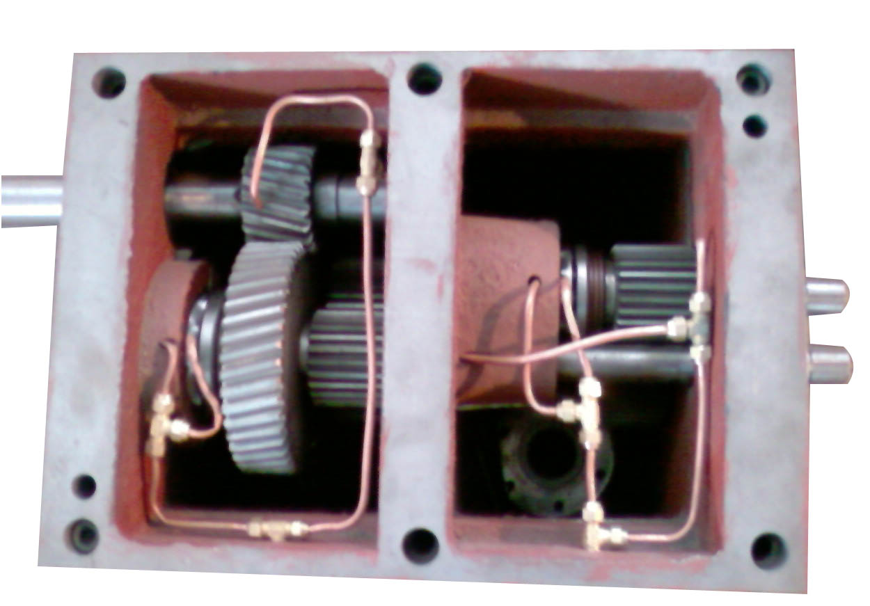
- перед разборкой ослабьте крепление четырёх болтов барабана, вытащите его примерно на 10 см пока не увидите винтовое крепление шлицевой втулки и выходного вала,
6-M16
Верхняя и нижняя коробки
Верхний и нижний коробочные ограничители pin2-10#коническая ось
Короткий вал
Вводный вал
Длинный вал
Масляная магистраль
- отметьте положение винта шлицевой втулки и выходного вала распределительной коробки
- ослабьте гайку шлицевой втулки со стороны распределительной коробки (заметьте, что она самоконтрящаяся) и выньте винт
- выньте винт барабана из распределительной коробки,
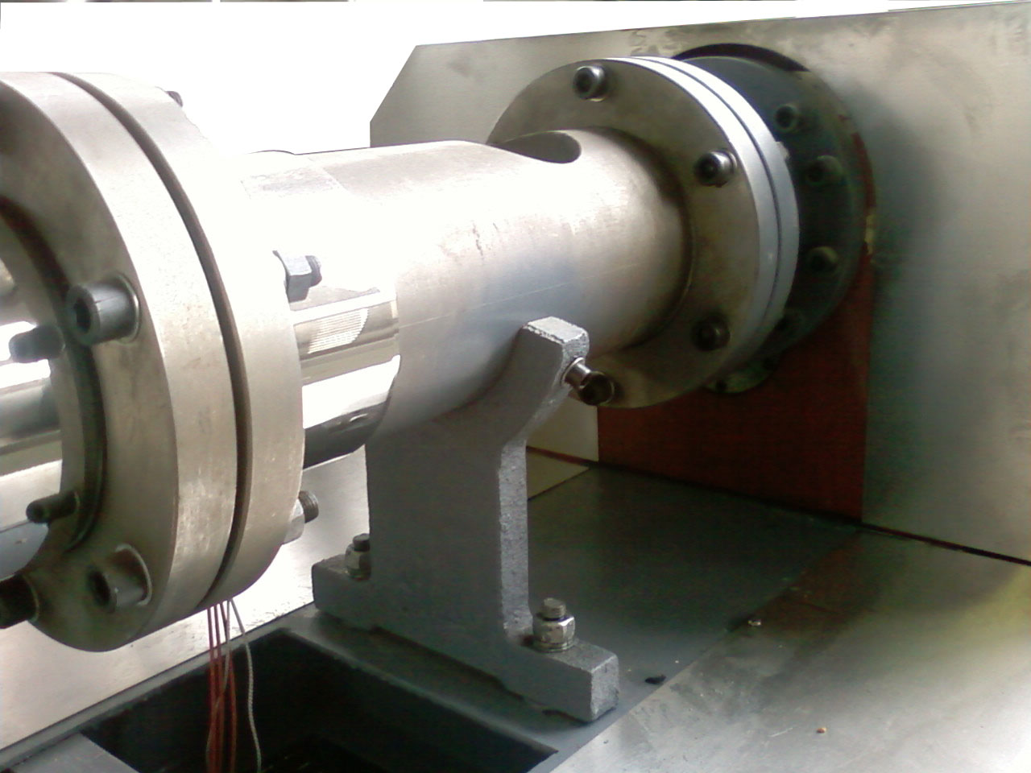
Крепление
Соединительный болт
Отверстие подачи барабана

Зафиксированный болт барабана
Направляющая барабана
Кромка барабана
Кольцо нагрева барабана
- не теряя контргайку винта, постарайтесь выдвинуть барабан в горизонтальном направлении, запрещается колебать и двигать барабан, так как это может сломать винт,

- необходимо ослабить гайку, прежде чем вытащить два винта

- необходимо отсоединить цилиндр от распределительной коробки, после чего вытащить выходной вал, длинный и короткий валы и осмотреть их подшипники на следы износа: если износ выше нормы (люфт более 0.15 мм), то подшипник необходимо заменить,

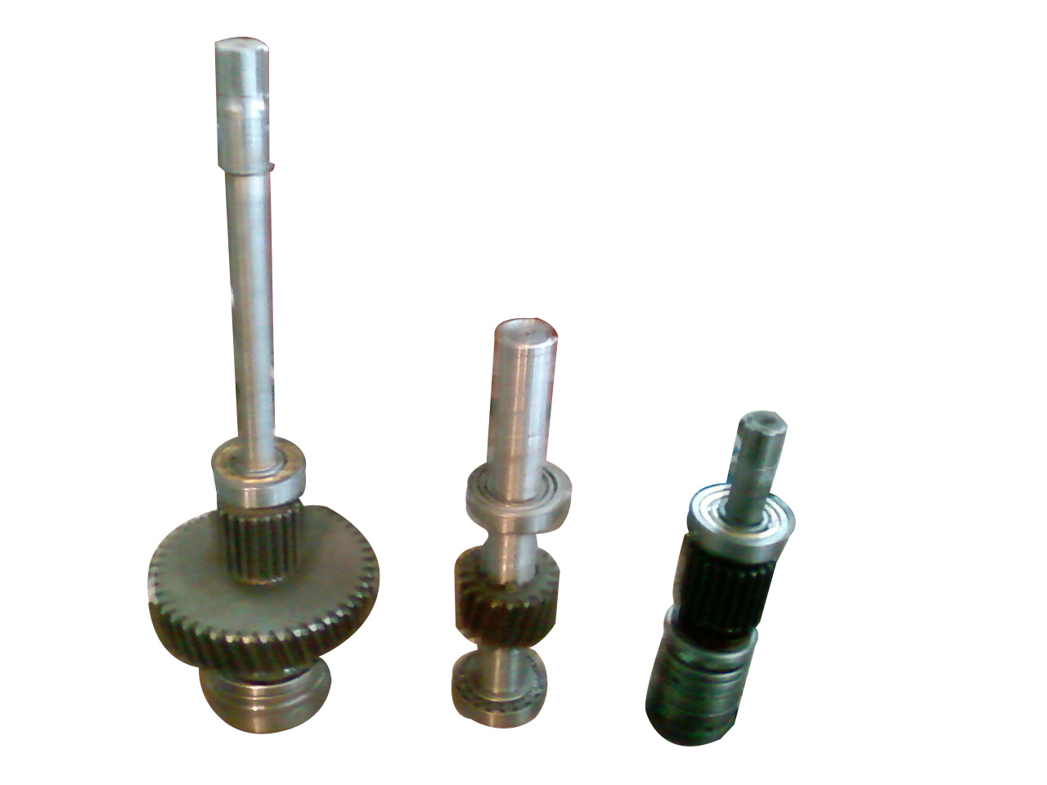
Выходная длинная ось

Передний подшипник длинного вала
Малая шестерня длинного вала

Большая шестерня длинного вала
Задний подшипник длинного вала
Выводной короткий вал
Вводная ось
Передний подшипник оси
Шестерня короткого вала
Задний подшипник оси
Подшипник вводной оси

Подшипник вводной оси

Шестерня вводного вала

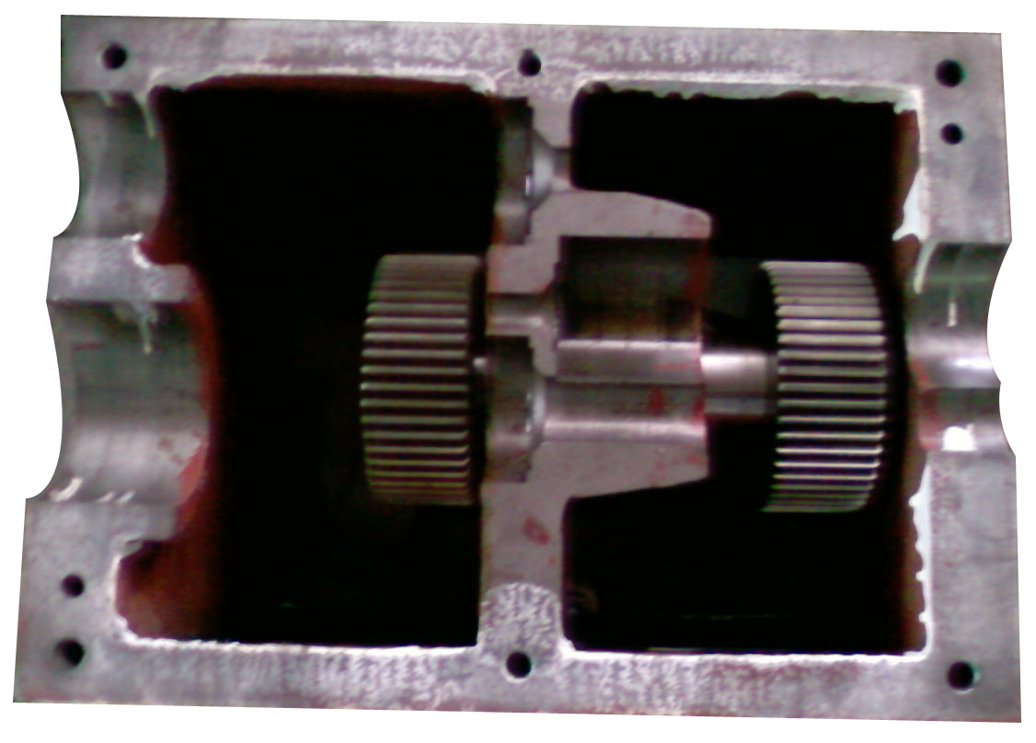
- в соответствии с пометками, вставьте вводной, короткий и длинный выводные валы в распределительную коробку, вставьте винт и соедините выводной вал,
Шестерня промежуточного вала
Нижняя коробка

Промежуточный вал
Паз ограничителя нижней коробки
- установите шлицевую втулку и законтрите гайку,
- очистите поверхности соединения верхней и нижней коробок и смажьте маслостойким герметиком,
- соедините верхнюю и нижнюю части распределительной коробки в соответствии со шпильками в посадочных местах коробочных ограничителей
- заверните с помощью внутреннего шестигранного ключа #14 6 винтов М16,
- прикрепите экструзионную полость с помощью внутреннего шестигранного ключа #14 8-ю болтами М16 к распределительной коробке
- присоедините маслопровод, предварительно сняв с него заглушку,
- подключите электричество для запуска оборудования на холостом ходу,
- включите основной двигатель, но не настраивайте скорость,
- осмотрите и проверьте маслопровод на наличие масла, препятствие тока масла, наличие течи масла,
- запустите основной вал на низкой скорости и проверьте: вращение шестерней, наличие биения во время вращения и/или посторонних звуков,
- проверка может считаться пройденной, если по прошествии 10 минут работы не было обнаружено перечисленных в пунктах 28 и 29 признаков неправильной работы агрегатов,
- если проверка пройдена, отключите подачу электричества, установите и закрепите с помощью внутреннего шестигранного ключа #5 6-ю болтами М6 защитный кожух,
- проверьте наличие всех инструментов,
- закрепите кожух цилиндра и кожух распределительной коробки,
- установите питатель, завернув гайку
5-3、Техническое обслуживание
ВНИМАНИЕ
Для исправной работы оборудования необходимо обеспечить надлежащее техническое обслуживание. Это гарантирует работу оборудования на протяжении всего срока службы.
ВНИМАНИЕ
Интервал обслуживания: Ежедневно- каждые рабочий день (8 часов); еженедельно- один раз в 40 часов; регулярно- один раз в месяц.
5-3-1、Нормативы техобслуживания.
Техническое обслуживание подразумевает выполнение следующих операций: затягивание болтов, замена и смазывание отдельных деталей, регулировка ремня итд.
5-3-1-1、 В редукторе предназначено использовать редукторное масло № 40. Первая замена масла должна быть произведена после трех месяцев. Далее период замены увеличивается до 6 месяцев. Необходимо отвинтить болт клапана, расположенный внизу редуктора, после чего начнет литься масло. Затяните болт клапана, откройте отверстие для заливки масла и залейте новое масло. Необходимо чтобы резервуар для масла был наполовину заполнен.
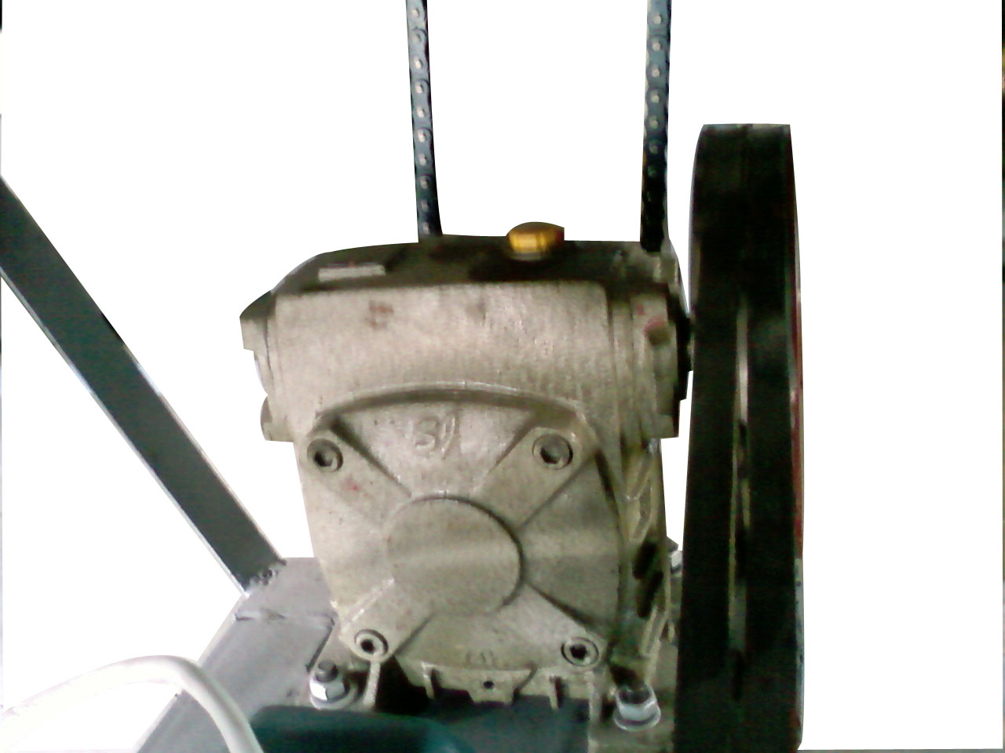
上注油孔透气螺栓
油量指示窗
Oil volume Indicate window

下放油孔螺栓
Down-oil hole bolt

5-3-1-2、Редукторы серии WB, RV, YVVT требует ежегодной смазки кальциевыми консистентными смазками. Для смазки отверните болт отверстия для введения смазки и, используя маслозагрузочный пистолет, введите смазку.

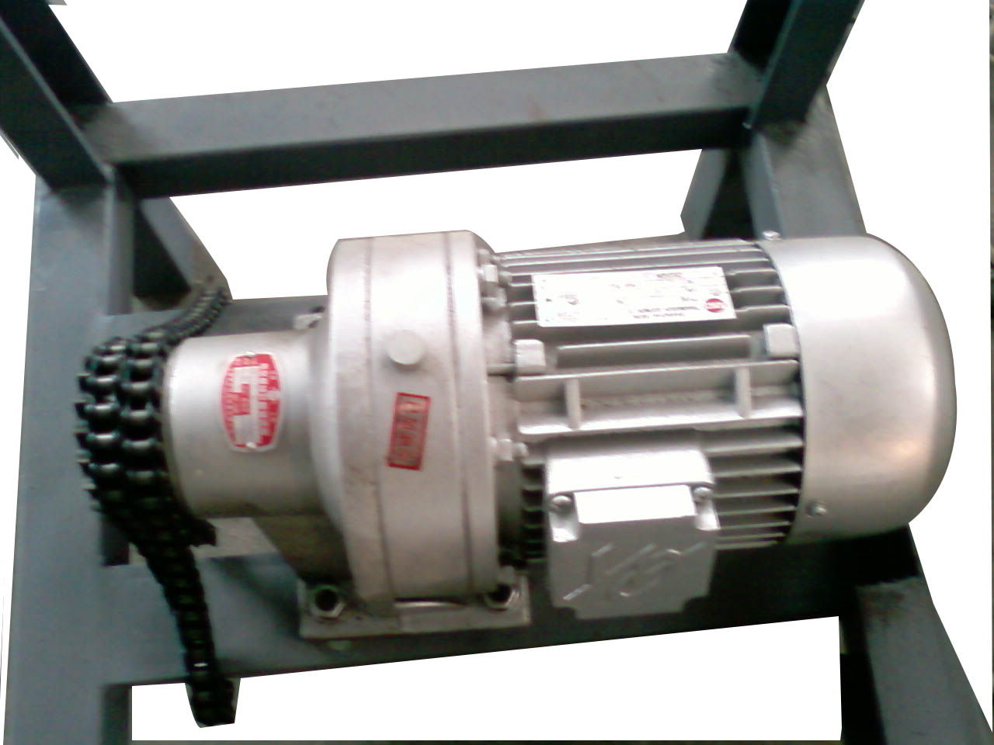
Болт отверстия для введения смазки

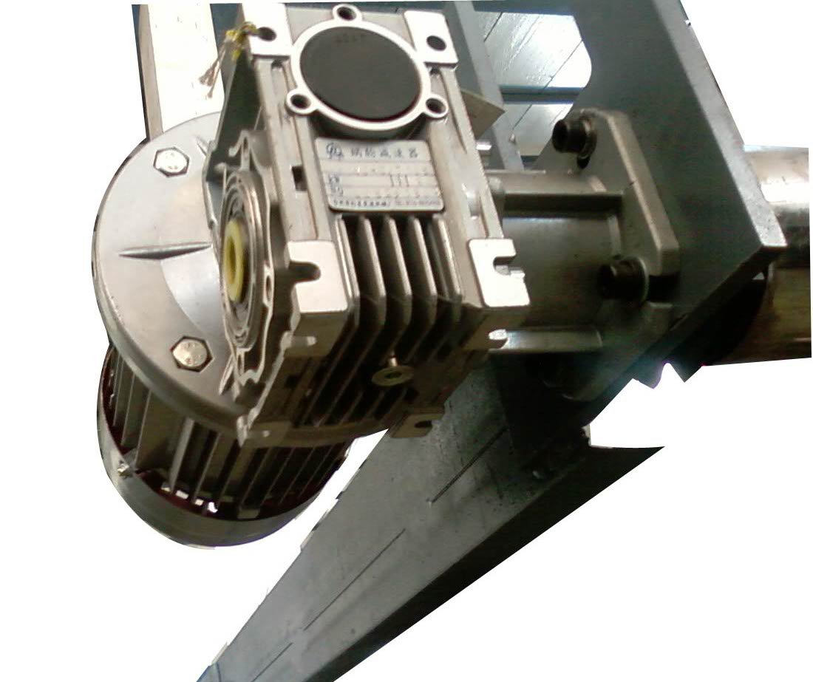
Болт отверстия для введения смазки

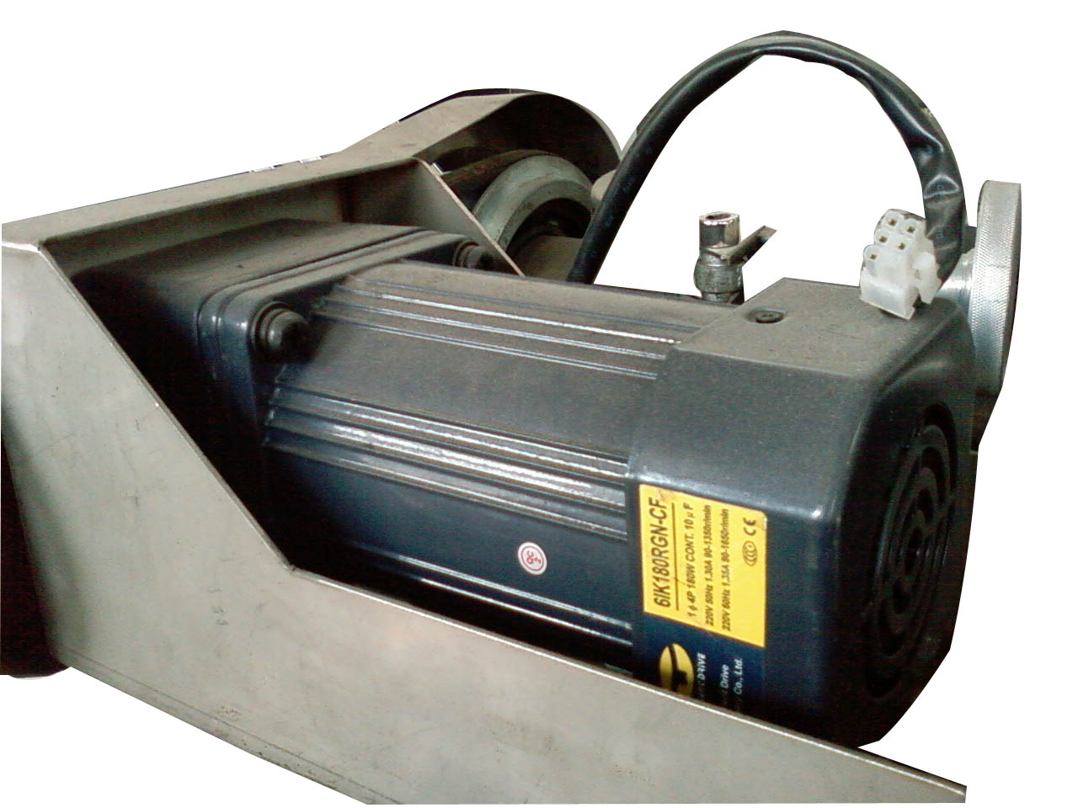
5-3-1-3、Редукторы серии MB используют в качестве смазочных материалов редукторное масло 30#. Первая замена масла производится через три месяца, далее замена производится через полгода. Смена масла производится как и в редукторе

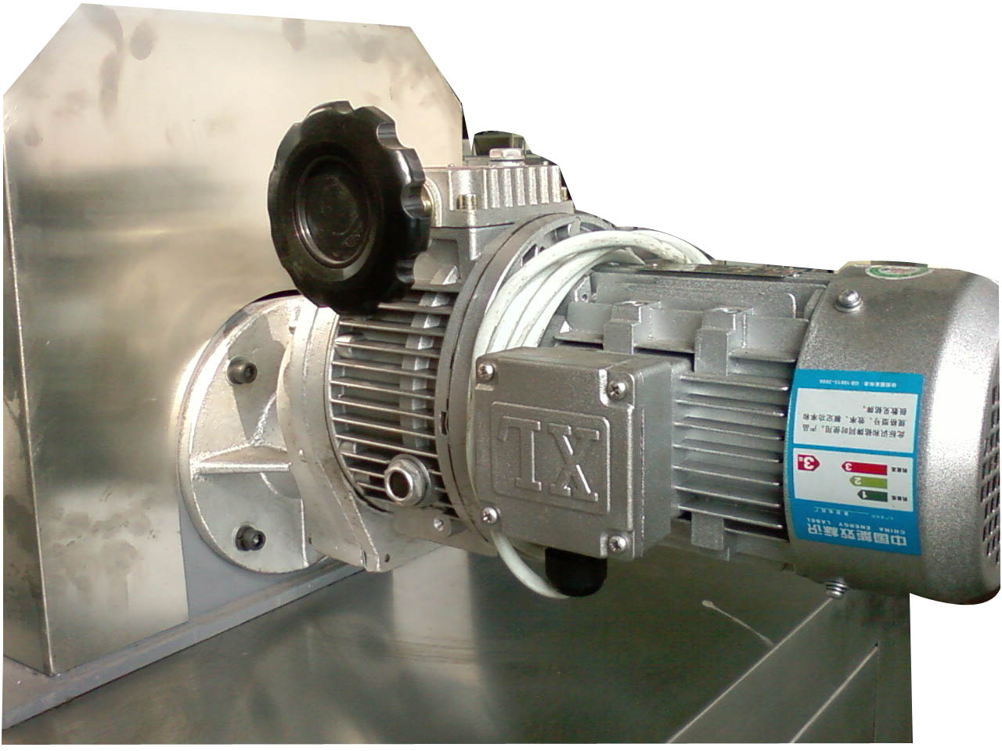
Болт отверстия для ввода масла и вентиляции

Вентиль регулировки скорости вращения

Смотровое окно уровня масла

Болт отверстия слива масла

5-3-1-4、В распределительная коробке используется редукторное масло 30#. Первая замена производится через месяц, далее масло заменяется через каждые 3 месяца. Во время каждой замены масло необходимо менять масляный фильтр.

Остановить для замены смазки за полчаса, откройте пластины узла, вытащите масляный насос и подключите трубы для слива масла. Откройте главный двигатель, масло в баке может быть слито через масляный насос. Далее отключите главный двигатель и подключите оригинальные выводные трубки, отсоедините подводные трубки масляного насоса и соедините вводные трубки масляного барабана. Свежая смазка будет закачиваться в механизм через масляный насос. Необходимое количество свежего масла – 30 - 40 л.

5-3-1-5、Клиновый ремень должен проверяться каждый месяц. Давление на клиновые ремни класса А не должно превышать 1 см / 5 кг, класса B - 1 см / 10 кг, класса C - 1 см / 15 кг. Ремни должны быть натянуты и не должны отклоняться более чем на 5 мм при соответствующем давлении для каждого класса. Если не удаётся отрегулировать натяжение или ремень нестандартного класса, или имеются следы износа одного из ремней, необходимо заменить все ремни на ремни одного класса.

5-3-1-6、Необходимо добавлять известковую смазку в подшипники, не соприкасающиеся с едой каждые полгода. Необходимое количество – треть выемки для смазки.

5-3-1-7、Необходимо каждую неделю смазывать подшипники, контактирующие с едой, съедобной смазкой по 10 капель на каждый подшипник.

5-3-1-8、Каждые полгода необходимо добавлять высокотемпературную литиевую смазку в сушильную печь.

5-3-1-9、Необходимо проверять винты на износ регулярно: в случае износа передней резьбы, наличии гладких зубьев, уменьшения наружного диаметра (более 1 мм) требуется замена. Качество продукции и производства снизится из-за износа.

5-3-1-10、Добавляйте кальциевую смазку в ролики цепи трансмиссии.
Закладывайте регулярно съедобную смазку в общую цепь печи.

5-3-1-11、Каждую неделю проверяйте электрические цепи и соединения на наличие следов износа и повреждения изоляции. Каждые полгода необходимо проверять сопротивление изоляции (не менее 0.5MΩ).

Необходимо уделять тщательное внимание агрегатам и двигателю большой мощности, которые при нагреве и охлаждении вытягиваются и сокращаются соответственно.

5-3-2、Отдельные обслуживание узлов машины:

5-3-2-1、Смеситель: Будьте аккуратны и внимательны со смесителем, не прикасайтесь к пище. Для обслуживания, необходимо отвернуть четыре гайки M6 в правой части пластинки, снимите пластину и вы сможете увидеть клиновый ремень и место посадки подшипника.

5-3-2-2、Шнековый конвейер: Трансмиссионный ремень (2А), верхний и нижний подшипники соприкасаются с пищей. Открыв крышку, можно увидеть нижнюю часть вала винта, верхний подшипник и клиновой ремень в нижней части.

5-3-2-3、Кондиционер: Трансмиссионный клиновой ремень (4A), передний и задний подшипники могут соприкасаться с пищей. Сняв крышку трансмиссии, то вы увидите трансмиссионный клиновой ремень и передний подшипник сзади большого барабана, задний подшипник виден спереди.

5-3-2-4、Экструдер: подающий замедляющий привод MB, смешивающий подшипник подающей машины (соприкасается с едой), подающая смесь трансмиссионная цепь.
Если хотите сменить масло в редукторе, необходимо вытащить подающую машину, удалить старую смазку, добавить свежую смазку WB. Для осмотра трансмиссионной цепи необходимо снять защитную сетку.

5-3-2-7、Воздушный конвейер: необходимо часто очищать защитную сетку для предотвращения адсорбции материала.

5-3-2-8、Подъёмник: трансмиссионное масло RV, верхний и нижний подшипники, не соприкасающиеся с едой.

5-3-2-9、Печь: трансмиссионный клиновый ремень (2А), трансмиссионное масло WP, внутренний подшипник (высокая температура, соприкасается с едой), трансмиссионная цепь, тормозная подкладка. Чтобы осмотреть трансмиссионный клиновый ремень, снимите защитную крышку. Для обслуживания внутреннего подшипника необходимо открыть теплозащитные панели с обеих сторон.

5-3-2-10、Масляный распылитель: Смесь моторного масла YVVT.
Верхний и нижний ролики: трансмиссионное масло RV, подающее трансмиссионное масло YVVT, трансмиссионная цепь, трансмиссионный подшипник (соприкасается с едой). Для обслуживания необходимо снять защитный кожух.

5-4、Неисправности и методы устранения
5-4-1、Проблема:При нормальных условиях работы или в начале производства материал не выходит из экструдера.；
A Причина:Недостаточное количество воды
Решение: долейте воды до необходимой нормы.
B причина: недостаточное количество смешиваемого материала.
Решение:добавьте необходимое количество материала.
C Причина: неприемлемая температура.
Решение:поставьте температура согласно изготавливаемому продукту.
D Причина: Внутренние стенки цилиндра не хорошо очищены.
Решение: остановите производственный процесс, почистите оборудование, а затем продолжите работу.
5-4-2、Проблема: Скорость выхода продукта слишком высокая
A Причина: низкое содержание влаги в материала Решение: добавьте влаги
B Причина: температура зоны 2 слишком высокая.
Решение: отрегулируйте температуру зоны 2
C Причина: Повреждение прибора измерения температуры Решение: замените прибор измерения температуры
5-4-3、Проблема: сырье не увеличивается в размере
A Причина: слишком высокое содержание влажности
Решение: уменьшить содержание влажности
B Причина:температура зоны 2 слишком низкая.
Решение : отрегулируйте температуру зоны 2
5-4-4、Проблема:Искаженная форма изделия и неровная поверхность
A原因：刀具间隙过大。解决方法：减少刀具与模具间隙；
A Причина: большой зазор между ножами.
Решение: уменьшить расстояние между ножами и формой.
B Причина: стачивание /повреждение ножа.
Решение: заменить нож
C Причина: Блокировка матрицы.
Решение: почистить или заменить матрицу
Благодарим вас за использование оборудования компании Sabainuo. Если вы захотите увеличить объем производства мы сможем предложить вам на выбор любые другие модели оборудования. Наша компания всегда руководствуется в своей работе стремлением к надежности, инновации и превосходству. Мы стараемся обеспечить наших клиентов самым лучшим уровнем по качеству предоставления услуг: отладка программ, установка оборудования на объекте, бесплатное обучение рабочих, передовые формулы приготовления продуктов, гарантия обеспечения деталями оборудования, полугодовалая гарантия на оборудование.
Если у вас возникнут вопросы в процессе пользования нашим оборудованием или понадобятся дополнительные детали, просим вас связаться с нами. Мы обеспечим вас помощью и поддержкой.
Адрес: No2-1,Lanxiang Central Road,Tinaqiao Industrial Park,Jinan Shangdong,China
Индекс:250032
Телефон:6-531-85762891/0086-531-85762264
Факс:-531-85762891
Сайт:http://www.jnsbn.cn
Электронная почта：jnsbn@126.com
Приложение

7-1、Перечень стандартных подшипников стр.2-1
7-2、Перечень стандартных уплотнительных колец стр.2-2
7-3、Перечень стандартных приводных ремней стр.2-3
7-4、Перечень стандартной цепной передачи стр.2-4
7-5、Перечень стандартного мотора стр.2-5
7-6、Перечень стандартного редуктора стр.2-6
7-7、Перечень остальных стандартных частей оборудования (транспортерная лента, насос, нагревательное кольцо) стр.2-7
7-8、Перечень стандартного электрооборудования стр.2-8
7-9、Электрическая схема стр.2-10

